ИНФОРМАЦИЯ
о выпускниках, получивших аттестаты о среднем общем образовании с отличием и медали "За особые успехи в учении"

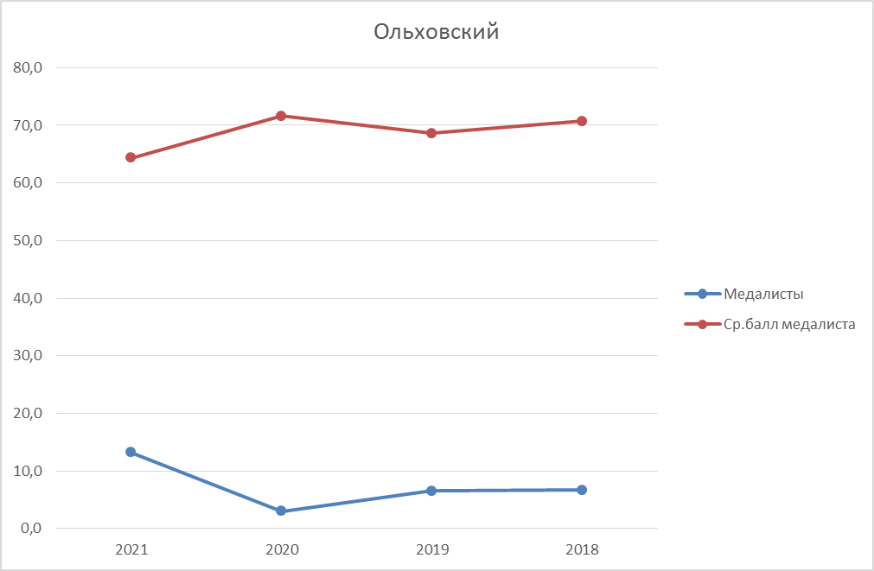

Информация о количестве выпускников, получивших в 2021 году аттестаты о среднем общем образовании с отличием и медали "За особые успехи в учении" и имеющих минимальные результаты экзаменов по русскому языку и математике:
№ п/п | Наименование муниципального района (городского округа) | Количество медалистов, получивших минимальные 70 баллов по русскому языку |  | Количество медалистов, получивших минимальные 70 баллов по математике профильного уровня |  | Количество медалистов, не набравших 70 баллов по математике профильного уровня |  | Количество медалистов, сдававших ГВЭ (рус или рус, мат)
№ п/п | Наименование муниципального района (городского округа) | человек | % | человек | % | человек | %
1 | Алексеевский |  |  | 2 | 25,0 | 2 | 25,0
2 | Быковский | 1 | 11,1 |  |  | 3 | 33,3
3 | Городищенский | 3 | 7,3 | 2 | 4,9 | 13 | 31,7 | 1(рус, мат)
4 | Даниловский | 1 | 25,0 |  | 0,0 | 1 | 25,0
5 | Дубовский |  |  | 1 | 6,3 | 3 | 18,8
6 | Еланский |  |  | 2 | 18,2 | 2 | 18,2 | 1(рус)
7 | Жирновский | 1 | 2,9 | 1 | 2,9 | 14 | 40,0
8 | Иловлинский | 1 | 7,7 |  |  | 6 | 46,2 | 1(рус, мат)
9 | Калачевский | 1 | 6,3 | 2 | 12,5 | 5 | 31,3 | 1(рус, мат)
10 | Камышинский |  |  | 2 | 12,5 | 5 | 31,3
11 | Киквидзенский |  |  | 1 | 7,7 |  | 0,0
12 | Клетский |  |  |  |  | 3 | 33,3
13 | Котельниковский | 2 | 12,5 | 2 | 12,5 | 3 | 18,8
14 | Котовский | 1 | 3,6 | 2 | 7,1 | 7 | 25,0
15 | Кумылженский |  |  | 1 | 8,3 | 2 | 16,7
16 | Ленинский | 1 | 5,0 |  |  | 2 | 10,0
17 | Нехаевский |  |  | 1 | 12,5 | 3 | 37,5
18 | Николаевский | 1 | 7,7 |  |  | 3 | 23,1
19 | Новоаннинский | 1 | 4,2 | 1 | 4,2 | 6 | 25,0
20 | Новониколаевский |  |  |  |  | 2 | 16,7
21 | Октябрьский | 2 | 22,2 |  |  | 4 | 44,4
22 | Ольховский |  |  | 1 | 14,3 | 2 | 28,6
23 | Палласовский | 1 | 4,8 |  |  |  | 0,0
24 | Руднянский | 2 | 25,0 | 2 | 25,0 | 3 | 37,5 | 1(рус, мат)
25 | Светлоярский | 1 | 5,3 | 1 | 5,3 | 5 | 26,3
26 | Серафимовичский | 1 | 16,7 |  |  | 4 | 66,7
27 | Среднеахтубинский |  |  |  |  | 3 | 25,0
28 | Старополтавский | 1 | 5,6 | 2 | 11,1 | 3 | 16,7
29 | Суровикинский |  |  |  |  | 3 | 18,8
30 | Урюпинский | 2 | 20,0 |  |  | 2 | 20,0
31 | Фроловский | 1 | 16,7 |  |  | 1 | 16,7
32 | Чернышковский |  |  | 1 | 20,0 |  | 0,0
33 | г.Волжский | 2 | 1,2 | 4 | 2,3 | 14 | 8,1
34 | г.Камышин |  |  |  |  | 4 | 7,7
35 | г.Михайловка |  |  | 1 | 1,9 | 10 | 18,9
36 | г.Урюпинск | 2 | 4,8 | 1 | 2,4 | 10 | 23,8 | 1(рус)
37 | г.Фролово |  |  |  |  | 4 | 16,0
38 | г. Волгоград | 12 | 1,6 | 17 | 2,3 | 78 | 10,7 | 1(рус)
 | всего | 41 | 2,7 | 50 | 3,3 | 235 | 15,3 | 7
39 | государственные общеобразовательные учреждения |  |  |  |  | 1 | 25,0
40 | частные общеобразовательные учреждения |  |  | 1 | 2,5 | 4 | 10,0
 | всего | 0 | 0,0 | 1 | 2,3 | 5 | 11,4 | 0
 | ИТОГО | 41 | 2,6 | 51 | 3,2 | 240 | 15,2

ИНФОРМАЦИЯ
о выпускниках, получивших аттестаты о среднем общем образовании с отличием и медали "За особые успехи в учении"

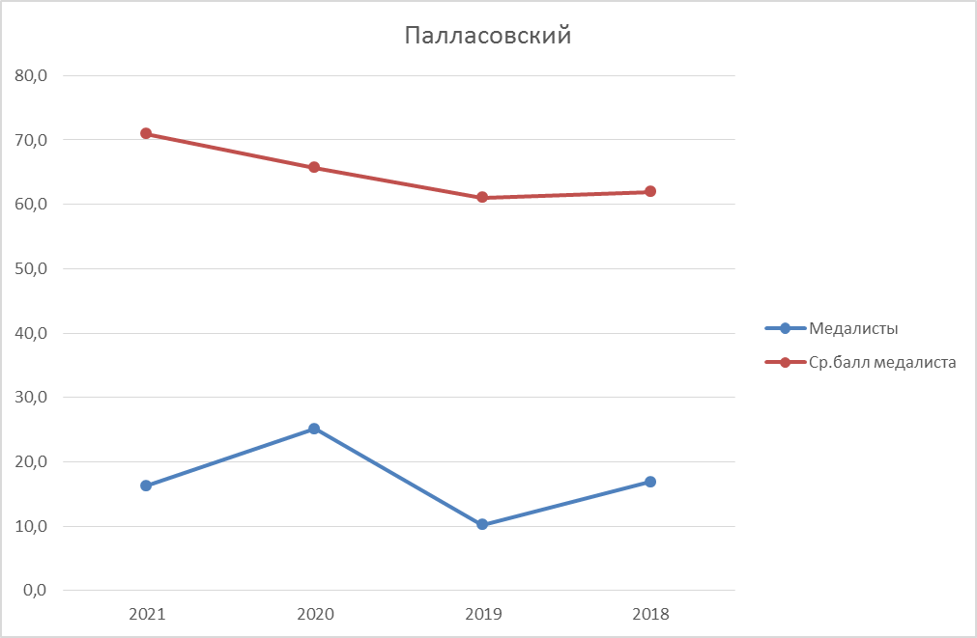

Информация о количестве выпускников, получивших в 2021 году аттестаты о среднем общем образовании с отличием и медали "За особые успехи в учении" и имеющих минимальные результаты экзаменов по русскому языку и математике:
№ п/п | Наименование муниципального района (городского округа) | Количество медалистов, получивших минимальные 70 баллов по русскому языку |  | Количество медалистов, получивших минимальные 70 баллов по математике профильного уровня |  | Количество медалистов, не набравших 70 баллов по математике профильного уровня |  | Количество медалистов, сдававших ГВЭ (рус или рус, мат)
№ п/п | Наименование муниципального района (городского округа) | человек | % | человек | % | человек | %
1 | Алексеевский |  |  | 2 | 25,0 | 2 | 25,0
2 | Быковский | 1 | 11,1 |  |  | 3 | 33,3
3 | Городищенский | 3 | 7,3 | 2 | 4,9 | 13 | 31,7 | 1(рус, мат)
4 | Даниловский | 1 | 25,0 |  | 0,0 | 1 | 25,0
5 | Дубовский |  |  | 1 | 6,3 | 3 | 18,8
6 | Еланский |  |  | 2 | 18,2 | 2 | 18,2 | 1(рус)
7 | Жирновский | 1 | 2,9 | 1 | 2,9 | 14 | 40,0
8 | Иловлинский | 1 | 7,7 |  |  | 6 | 46,2 | 1(рус, мат)
9 | Калачевский | 1 | 6,3 | 2 | 12,5 | 5 | 31,3 | 1(рус, мат)
10 | Камышинский |  |  | 2 | 12,5 | 5 | 31,3
11 | Киквидзенский |  |  | 1 | 7,7 |  | 0,0
12 | Клетский |  |  |  |  | 3 | 33,3
13 | Котельниковский | 2 | 12,5 | 2 | 12,5 | 3 | 18,8
14 | Котовский | 1 | 3,6 | 2 | 7,1 | 7 | 25,0
15 | Кумылженский |  |  | 1 | 8,3 | 2 | 16,7
16 | Ленинский | 1 | 5,0 |  |  | 2 | 10,0
17 | Нехаевский |  |  | 1 | 12,5 | 3 | 37,5
18 | Николаевский | 1 | 7,7 |  |  | 3 | 23,1
19 | Новоаннинский | 1 | 4,2 | 1 | 4,2 | 6 | 25,0
20 | Новониколаевский |  |  |  |  | 2 | 16,7
21 | Октябрьский | 2 | 22,2 |  |  | 4 | 44,4
22 | Ольховский |  |  | 1 | 14,3 | 2 | 28,6
23 | Палласовский | 1 | 4,8 |  |  |  | 0,0
24 | Руднянский | 2 | 25,0 | 2 | 25,0 | 3 | 37,5 | 1(рус, мат)
25 | Светлоярский | 1 | 5,3 | 1 | 5,3 | 5 | 26,3
26 | Серафимовичский | 1 | 16,7 |  |  | 4 | 66,7
27 | Среднеахтубинский |  |  |  |  | 3 | 25,0
28 | Старополтавский | 1 | 5,6 | 2 | 11,1 | 3 | 16,7
29 | Суровикинский |  |  |  |  | 3 | 18,8
30 | Урюпинский | 2 | 20,0 |  |  | 2 | 20,0
31 | Фроловский | 1 | 16,7 |  |  | 1 | 16,7
32 | Чернышковский |  |  | 1 | 20,0 |  | 0,0
33 | г.Волжский | 2 | 1,2 | 4 | 2,3 | 14 | 8,1
34 | г.Камышин |  |  |  |  | 4 | 7,7
35 | г.Михайловка |  |  | 1 | 1,9 | 10 | 18,9
36 | г.Урюпинск | 2 | 4,8 | 1 | 2,4 | 10 | 23,8 | 1(рус)
37 | г.Фролово |  |  |  |  | 4 | 16,0
38 | г. Волгоград | 12 | 1,6 | 17 | 2,3 | 78 | 10,7 | 1(рус)
 | всего | 41 | 2,7 | 50 | 3,3 | 235 | 15,3 | 7
39 | государственные общеобразовательные учреждения |  |  |  |  | 1 | 25,0
40 | частные общеобразовательные учреждения |  |  | 1 | 2,5 | 4 | 10,0
 | всего | 0 | 0,0 | 1 | 2,3 | 5 | 11,4 | 0
 | ИТОГО | 41 | 2,6 | 51 | 3,2 | 240 | 15,2

ИНФОРМАЦИЯ
о выпускниках, получивших аттестаты о среднем общем образовании с отличием и медали "За особые успехи в учении"

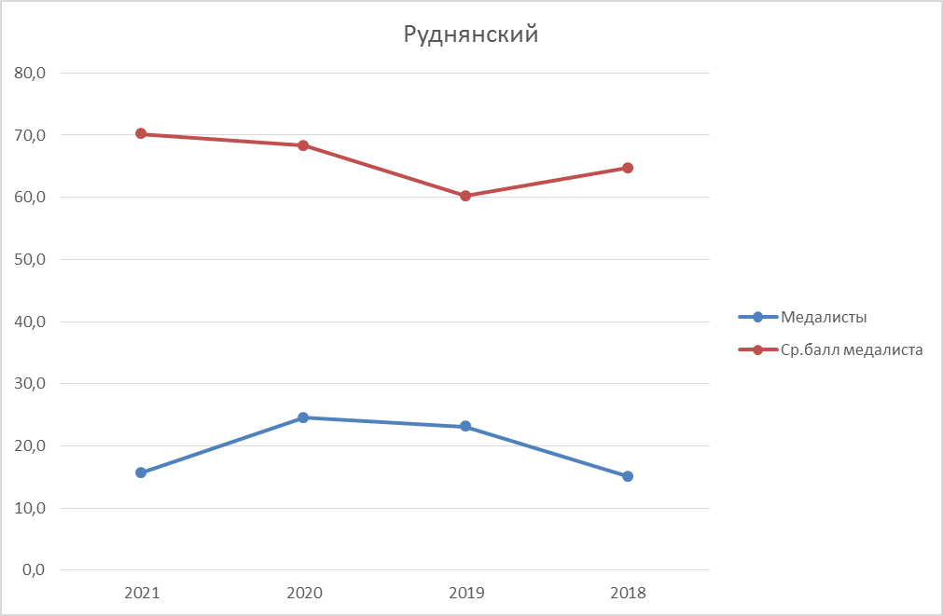

Информация о количестве выпускников, получивших в 2021 году аттестаты о среднем общем образовании с отличием и медали "За особые успехи в учении" и имеющих минимальные результаты экзаменов по русскому языку и математике:
№ п/п | Наименование муниципального района (городского округа) | Количество медалистов, получивших минимальные 70 баллов по русскому языку |  | Количество медалистов, получивших минимальные 70 баллов по математике профильного уровня |  | Количество медалистов, не набравших 70 баллов по математике профильного уровня |  | Количество медалистов, сдававших ГВЭ (рус или рус, мат)
№ п/п | Наименование муниципального района (городского округа) | человек | % | человек | % | человек | %
1 | Алексеевский |  |  | 2 | 25,0 | 2 | 25,0
2 | Быковский | 1 | 11,1 |  |  | 3 | 33,3
3 | Городищенский | 3 | 7,3 | 2 | 4,9 | 13 | 31,7 | 1(рус, мат)
4 | Даниловский | 1 | 25,0 |  | 0,0 | 1 | 25,0
5 | Дубовский |  |  | 1 | 6,3 | 3 | 18,8
6 | Еланский |  |  | 2 | 18,2 | 2 | 18,2 | 1(рус)
7 | Жирновский | 1 | 2,9 | 1 | 2,9 | 14 | 40,0
8 | Иловлинский | 1 | 7,7 |  |  | 6 | 46,2 | 1(рус, мат)
9 | Калачевский | 1 | 6,3 | 2 | 12,5 | 5 | 31,3 | 1(рус, мат)
10 | Камышинский |  |  | 2 | 12,5 | 5 | 31,3
11 | Киквидзенский |  |  | 1 | 7,7 |  | 0,0
12 | Клетский |  |  |  |  | 3 | 33,3
13 | Котельниковский | 2 | 12,5 | 2 | 12,5 | 3 | 18,8
14 | Котовский | 1 | 3,6 | 2 | 7,1 | 7 | 25,0
15 | Кумылженский |  |  | 1 | 8,3 | 2 | 16,7
16 | Ленинский | 1 | 5,0 |  |  | 2 | 10,0
17 | Нехаевский |  |  | 1 | 12,5 | 3 | 37,5
18 | Николаевский | 1 | 7,7 |  |  | 3 | 23,1
19 | Новоаннинский | 1 | 4,2 | 1 | 4,2 | 6 | 25,0
20 | Новониколаевский |  |  |  |  | 2 | 16,7
21 | Октябрьский | 2 | 22,2 |  |  | 4 | 44,4
22 | Ольховский |  |  | 1 | 14,3 | 2 | 28,6
23 | Палласовский | 1 | 4,8 |  |  |  | 0,0
24 | Руднянский | 2 | 25,0 | 2 | 25,0 | 3 | 37,5 | 1(рус, мат)
25 | Светлоярский | 1 | 5,3 | 1 | 5,3 | 5 | 26,3
26 | Серафимовичский | 1 | 16,7 |  |  | 4 | 66,7
27 | Среднеахтубинский |  |  |  |  | 3 | 25,0
28 | Старополтавский | 1 | 5,6 | 2 | 11,1 | 3 | 16,7
29 | Суровикинский |  |  |  |  | 3 | 18,8
30 | Урюпинский | 2 | 20,0 |  |  | 2 | 20,0
31 | Фроловский | 1 | 16,7 |  |  | 1 | 16,7
32 | Чернышковский |  |  | 1 | 20,0 |  | 0,0
33 | г.Волжский | 2 | 1,2 | 4 | 2,3 | 14 | 8,1
34 | г.Камышин |  |  |  |  | 4 | 7,7
35 | г.Михайловка |  |  | 1 | 1,9 | 10 | 18,9
36 | г.Урюпинск | 2 | 4,8 | 1 | 2,4 | 10 | 23,8 | 1(рус)
37 | г.Фролово |  |  |  |  | 4 | 16,0
38 | г. Волгоград | 12 | 1,6 | 17 | 2,3 | 78 | 10,7 | 1(рус)
 | всего | 41 | 2,7 | 50 | 3,3 | 235 | 15,3 | 7
39 | государственные общеобразовательные учреждения |  |  |  |  | 1 | 25,0
40 | частные общеобразовательные учреждения |  |  | 1 | 2,5 | 4 | 10,0
 | всего | 0 | 0,0 | 1 | 2,3 | 5 | 11,4 | 0
 | ИТОГО | 41 | 2,6 | 51 | 3,2 | 240 | 15,2

ИНФОРМАЦИЯ
о выпускниках, получивших аттестаты о среднем общем образовании с отличием и медали "За особые успехи в учении"

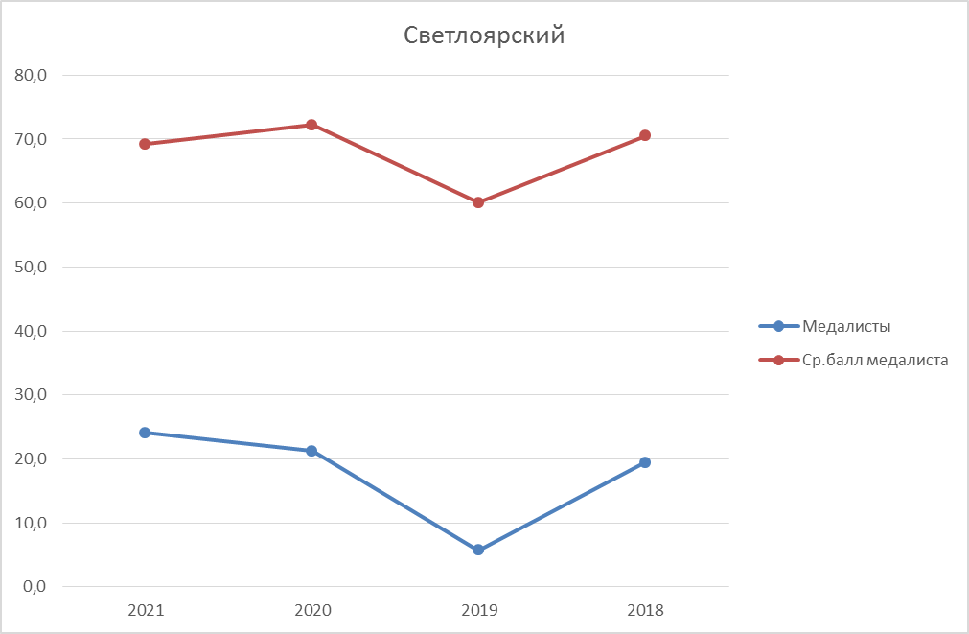

Информация о количестве выпускников, получивших в 2021 году аттестаты о среднем общем образовании с отличием и медали "За особые успехи в учении" и имеющих минимальные результаты экзаменов по русскому языку и математике:
№ п/п | Наименование муниципального района (городского округа) | Количество медалистов, получивших минимальные 70 баллов по русскому языку |  | Количество медалистов, получивших минимальные 70 баллов по математике профильного уровня |  | Количество медалистов, не набравших 70 баллов по математике профильного уровня |  | Количество медалистов, сдававших ГВЭ (рус или рус, мат)
№ п/п | Наименование муниципального района (городского округа) | человек | % | человек | % | человек | %
1 | Алексеевский |  |  | 2 | 25,0 | 2 | 25,0
2 | Быковский | 1 | 11,1 |  |  | 3 | 33,3
3 | Городищенский | 3 | 7,3 | 2 | 4,9 | 13 | 31,7 | 1(рус, мат)
4 | Даниловский | 1 | 25,0 |  | 0,0 | 1 | 25,0
5 | Дубовский |  |  | 1 | 6,3 | 3 | 18,8
6 | Еланский |  |  | 2 | 18,2 | 2 | 18,2 | 1(рус)
7 | Жирновский | 1 | 2,9 | 1 | 2,9 | 14 | 40,0
8 | Иловлинский | 1 | 7,7 |  |  | 6 | 46,2 | 1(рус, мат)
9 | Калачевский | 1 | 6,3 | 2 | 12,5 | 5 | 31,3 | 1(рус, мат)
10 | Камышинский |  |  | 2 | 12,5 | 5 | 31,3
11 | Киквидзенский |  |  | 1 | 7,7 |  | 0,0
12 | Клетский |  |  |  |  | 3 | 33,3
13 | Котельниковский | 2 | 12,5 | 2 | 12,5 | 3 | 18,8
14 | Котовский | 1 | 3,6 | 2 | 7,1 | 7 | 25,0
15 | Кумылженский |  |  | 1 | 8,3 | 2 | 16,7
16 | Ленинский | 1 | 5,0 |  |  | 2 | 10,0
17 | Нехаевский |  |  | 1 | 12,5 | 3 | 37,5
18 | Николаевский | 1 | 7,7 |  |  | 3 | 23,1
19 | Новоаннинский | 1 | 4,2 | 1 | 4,2 | 6 | 25,0
20 | Новониколаевский |  |  |  |  | 2 | 16,7
21 | Октябрьский | 2 | 22,2 |  |  | 4 | 44,4
22 | Ольховский |  |  | 1 | 14,3 | 2 | 28,6
23 | Палласовский | 1 | 4,8 |  |  |  | 0,0
24 | Руднянский | 2 | 25,0 | 2 | 25,0 | 3 | 37,5 | 1(рус, мат)
25 | Светлоярский | 1 | 5,3 | 1 | 5,3 | 5 | 26,3
26 | Серафимовичский | 1 | 16,7 |  |  | 4 | 66,7
27 | Среднеахтубинский |  |  |  |  | 3 | 25,0
28 | Старополтавский | 1 | 5,6 | 2 | 11,1 | 3 | 16,7
29 | Суровикинский |  |  |  |  | 3 | 18,8
30 | Урюпинский | 2 | 20,0 |  |  | 2 | 20,0
31 | Фроловский | 1 | 16,7 |  |  | 1 | 16,7
32 | Чернышковский |  |  | 1 | 20,0 |  | 0,0
33 | г.Волжский | 2 | 1,2 | 4 | 2,3 | 14 | 8,1
34 | г.Камышин |  |  |  |  | 4 | 7,7
35 | г.Михайловка |  |  | 1 | 1,9 | 10 | 18,9
36 | г.Урюпинск | 2 | 4,8 | 1 | 2,4 | 10 | 23,8 | 1(рус)
37 | г.Фролово |  |  |  |  | 4 | 16,0
38 | г. Волгоград | 12 | 1,6 | 17 | 2,3 | 78 | 10,7 | 1(рус)
 | всего | 41 | 2,7 | 50 | 3,3 | 235 | 15,3 | 7
39 | государственные общеобразовательные учреждения |  |  |  |  | 1 | 25,0
40 | частные общеобразовательные учреждения |  |  | 1 | 2,5 | 4 | 10,0
 | всего | 0 | 0,0 | 1 | 2,3 | 5 | 11,4 | 0
 | ИТОГО | 41 | 2,6 | 51 | 3,2 | 240 | 15,2

ИНФОРМАЦИЯ
о выпускниках, получивших аттестаты о среднем общем образовании с отличием и медали "За особые успехи в учении"

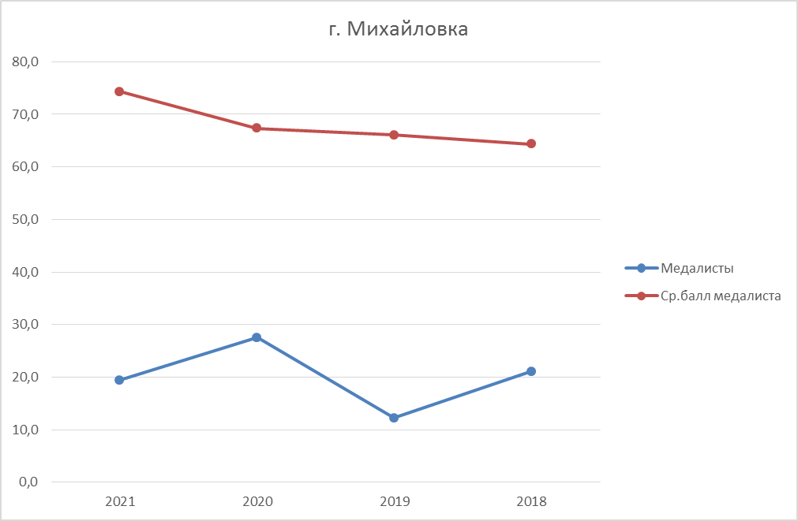

Информация о количестве выпускников, получивших в 2021 году аттестаты о среднем общем образовании с отличием и медали "За особые успехи в учении" и имеющих минимальные результаты экзаменов по русскому языку и математике:
№ п/п | Наименование муниципального района (городского округа) | Количество медалистов, получивших минимальные 70 баллов по русскому языку |  | Количество медалистов, получивших минимальные 70 баллов по математике профильного уровня |  | Количество медалистов, не набравших 70 баллов по математике профильного уровня |  | Количество медалистов, сдававших ГВЭ (рус или рус, мат)
№ п/п | Наименование муниципального района (городского округа) | человек | % | человек | % | человек | %
1 | Алексеевский |  |  | 2 | 25,0 | 2 | 25,0
2 | Быковский | 1 | 11,1 |  |  | 3 | 33,3
3 | Городищенский | 3 | 7,3 | 2 | 4,9 | 13 | 31,7 | 1(рус, мат)
4 | Даниловский | 1 | 25,0 |  | 0,0 | 1 | 25,0
5 | Дубовский |  |  | 1 | 6,3 | 3 | 18,8
6 | Еланский |  |  | 2 | 18,2 | 2 | 18,2 | 1(рус)
7 | Жирновский | 1 | 2,9 | 1 | 2,9 | 14 | 40,0
8 | Иловлинский | 1 | 7,7 |  |  | 6 | 46,2 | 1(рус, мат)
9 | Калачевский | 1 | 6,3 | 2 | 12,5 | 5 | 31,3 | 1(рус, мат)
10 | Камышинский |  |  | 2 | 12,5 | 5 | 31,3
11 | Киквидзенский |  |  | 1 | 7,7 |  | 0,0
12 | Клетский |  |  |  |  | 3 | 33,3
13 | Котельниковский | 2 | 12,5 | 2 | 12,5 | 3 | 18,8
14 | Котовский | 1 | 3,6 | 2 | 7,1 | 7 | 25,0
15 | Кумылженский |  |  | 1 | 8,3 | 2 | 16,7
16 | Ленинский | 1 | 5,0 |  |  | 2 | 10,0
17 | Нехаевский |  |  | 1 | 12,5 | 3 | 37,5
18 | Николаевский | 1 | 7,7 |  |  | 3 | 23,1
19 | Новоаннинский | 1 | 4,2 | 1 | 4,2 | 6 | 25,0
20 | Новониколаевский |  |  |  |  | 2 | 16,7
21 | Октябрьский | 2 | 22,2 |  |  | 4 | 44,4
22 | Ольховский |  |  | 1 | 14,3 | 2 | 28,6
23 | Палласовский | 1 | 4,8 |  |  |  | 0,0
24 | Руднянский | 2 | 25,0 | 2 | 25,0 | 3 | 37,5 | 1(рус, мат)
25 | Светлоярский | 1 | 5,3 | 1 | 5,3 | 5 | 26,3
26 | Серафимовичский | 1 | 16,7 |  |  | 4 | 66,7
27 | Среднеахтубинский |  |  |  |  | 3 | 25,0
28 | Старополтавский | 1 | 5,6 | 2 | 11,1 | 3 | 16,7
29 | Суровикинский |  |  |  |  | 3 | 18,8
30 | Урюпинский | 2 | 20,0 |  |  | 2 | 20,0
31 | Фроловский | 1 | 16,7 |  |  | 1 | 16,7
32 | Чернышковский |  |  | 1 | 20,0 |  | 0,0
33 | г.Волжский | 2 | 1,2 | 4 | 2,3 | 14 | 8,1
34 | г.Камышин |  |  |  |  | 4 | 7,7
35 | г.Михайловка |  |  | 1 | 1,9 | 10 | 18,9
36 | г.Урюпинск | 2 | 4,8 | 1 | 2,4 | 10 | 23,8 | 1(рус)
37 | г.Фролово |  |  |  |  | 4 | 16,0
38 | г. Волгоград | 12 | 1,6 | 17 | 2,3 | 78 | 10,7 | 1(рус)
 | всего | 41 | 2,7 | 50 | 3,3 | 235 | 15,3 | 7
39 | государственные общеобразовательные учреждения |  |  |  |  | 1 | 25,0
40 | частные общеобразовательные учреждения |  |  | 1 | 2,5 | 4 | 10,0
 | всего | 0 | 0,0 | 1 | 2,3 | 5 | 11,4 | 0
 | ИТОГО | 41 | 2,6 | 51 | 3,2 | 240 | 15,2

ИНФОРМАЦИЯ
о выпускниках, получивших аттестаты о среднем общем образовании с отличием и медали "За особые успехи в учении"

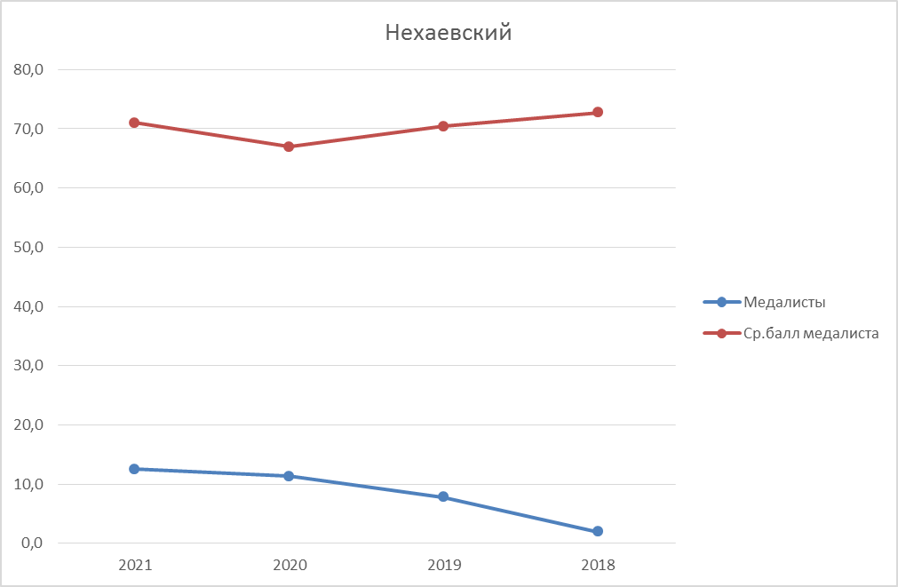

Информация о количестве выпускников, получивших в 2021 году аттестаты о среднем общем образовании с отличием и медали "За особые успехи в учении" и имеющих минимальные результаты экзаменов по русскому языку и математике:
№ п/п | Наименование муниципального района (городского округа) | Количество медалистов, получивших минимальные 70 баллов по русскому языку |  | Количество медалистов, получивших минимальные 70 баллов по математике профильного уровня |  | Количество медалистов, не набравших 70 баллов по математике профильного уровня |  | Количество медалистов, сдававших ГВЭ (рус или рус, мат)
№ п/п | Наименование муниципального района (городского округа) | человек | % | человек | % | человек | %
1 | Алексеевский |  |  | 2 | 25,0 | 2 | 25,0
2 | Быковский | 1 | 11,1 |  |  | 3 | 33,3
3 | Городищенский | 3 | 7,3 | 2 | 4,9 | 13 | 31,7 | 1(рус, мат)
4 | Даниловский | 1 | 25,0 |  | 0,0 | 1 | 25,0
5 | Дубовский |  |  | 1 | 6,3 | 3 | 18,8
6 | Еланский |  |  | 2 | 18,2 | 2 | 18,2 | 1(рус)
7 | Жирновский | 1 | 2,9 | 1 | 2,9 | 14 | 40,0
8 | Иловлинский | 1 | 7,7 |  |  | 6 | 46,2 | 1(рус, мат)
9 | Калачевский | 1 | 6,3 | 2 | 12,5 | 5 | 31,3 | 1(рус, мат)
10 | Камышинский |  |  | 2 | 12,5 | 5 | 31,3
11 | Киквидзенский |  |  | 1 | 7,7 |  | 0,0
12 | Клетский |  |  |  |  | 3 | 33,3
13 | Котельниковский | 2 | 12,5 | 2 | 12,5 | 3 | 18,8
14 | Котовский | 1 | 3,6 | 2 | 7,1 | 7 | 25,0
15 | Кумылженский |  |  | 1 | 8,3 | 2 | 16,7
16 | Ленинский | 1 | 5,0 |  |  | 2 | 10,0
17 | Нехаевский |  |  | 1 | 12,5 | 3 | 37,5
18 | Николаевский | 1 | 7,7 |  |  | 3 | 23,1
19 | Новоаннинский | 1 | 4,2 | 1 | 4,2 | 6 | 25,0
20 | Новониколаевский |  |  |  |  | 2 | 16,7
21 | Октябрьский | 2 | 22,2 |  |  | 4 | 44,4
22 | Ольховский |  |  | 1 | 14,3 | 2 | 28,6
23 | Палласовский | 1 | 4,8 |  |  |  | 0,0
24 | Руднянский | 2 | 25,0 | 2 | 25,0 | 3 | 37,5 | 1(рус, мат)
25 | Светлоярский | 1 | 5,3 | 1 | 5,3 | 5 | 26,3
26 | Серафимовичский | 1 | 16,7 |  |  | 4 | 66,7
27 | Среднеахтубинский |  |  |  |  | 3 | 25,0
28 | Старополтавский | 1 | 5,6 | 2 | 11,1 | 3 | 16,7
29 | Суровикинский |  |  |  |  | 3 | 18,8
30 | Урюпинский | 2 | 20,0 |  |  | 2 | 20,0
31 | Фроловский | 1 | 16,7 |  |  | 1 | 16,7
32 | Чернышковский |  |  | 1 | 20,0 |  | 0,0
33 | г.Волжский | 2 | 1,2 | 4 | 2,3 | 14 | 8,1
34 | г.Камышин |  |  |  |  | 4 | 7,7
35 | г.Михайловка |  |  | 1 | 1,9 | 10 | 18,9
36 | г.Урюпинск | 2 | 4,8 | 1 | 2,4 | 10 | 23,8 | 1(рус)
37 | г.Фролово |  |  |  |  | 4 | 16,0
38 | г. Волгоград | 12 | 1,6 | 17 | 2,3 | 78 | 10,7 | 1(рус)
 | всего | 41 | 2,7 | 50 | 3,3 | 235 | 15,3 | 7
39 | государственные общеобразовательные учреждения |  |  |  |  | 1 | 25,0
40 | частные общеобразовательные учреждения |  |  | 1 | 2,5 | 4 | 10,0
 | всего | 0 | 0,0 | 1 | 2,3 | 5 | 11,4 | 0
 | ИТОГО | 41 | 2,6 | 51 | 3,2 | 240 | 15,2

ИНФОРМАЦИЯ
о выпускниках, получивших аттестаты о среднем общем образовании с отличием и медали "За особые успехи в учении"

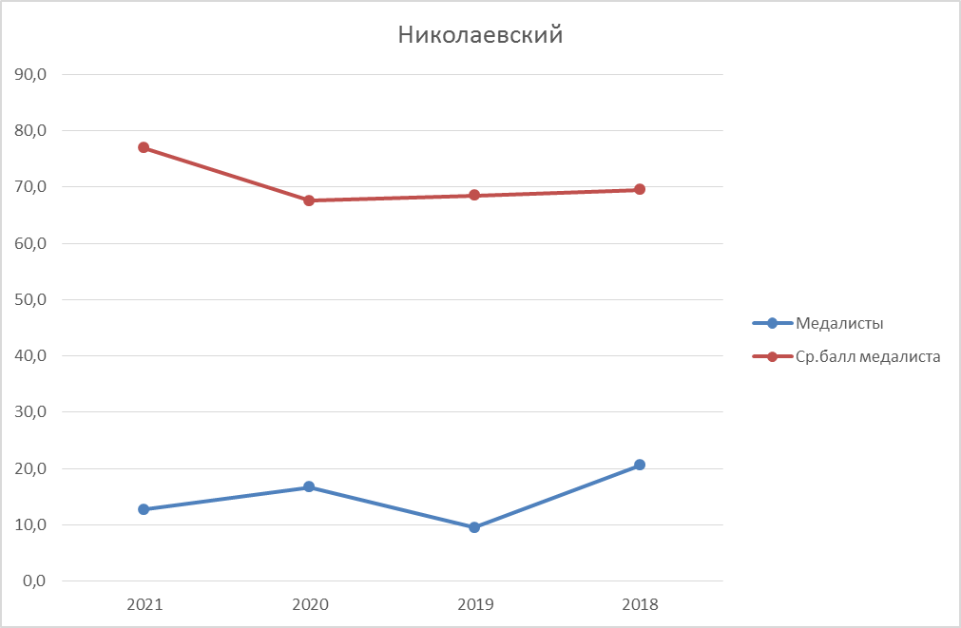

Информация о количестве выпускников, получивших в 2021 году аттестаты о среднем общем образовании с отличием и медали "За особые успехи в учении" и имеющих минимальные результаты экзаменов по русскому языку и математике:
№ п/п | Наименование муниципального района (городского округа) | Количество медалистов, получивших минимальные 70 баллов по русскому языку |  | Количество медалистов, получивших минимальные 70 баллов по математике профильного уровня |  | Количество медалистов, не набравших 70 баллов по математике профильного уровня |  | Количество медалистов, сдававших ГВЭ (рус или рус, мат)
№ п/п | Наименование муниципального района (городского округа) | человек | % | человек | % | человек | %
1 | Алексеевский |  |  | 2 | 25,0 | 2 | 25,0
2 | Быковский | 1 | 11,1 |  |  | 3 | 33,3
3 | Городищенский | 3 | 7,3 | 2 | 4,9 | 13 | 31,7 | 1(рус, мат)
4 | Даниловский | 1 | 25,0 |  | 0,0 | 1 | 25,0
5 | Дубовский |  |  | 1 | 6,3 | 3 | 18,8
6 | Еланский |  |  | 2 | 18,2 | 2 | 18,2 | 1(рус)
7 | Жирновский | 1 | 2,9 | 1 | 2,9 | 14 | 40,0
8 | Иловлинский | 1 | 7,7 |  |  | 6 | 46,2 | 1(рус, мат)
9 | Калачевский | 1 | 6,3 | 2 | 12,5 | 5 | 31,3 | 1(рус, мат)
10 | Камышинский |  |  | 2 | 12,5 | 5 | 31,3
11 | Киквидзенский |  |  | 1 | 7,7 |  | 0,0
12 | Клетский |  |  |  |  | 3 | 33,3
13 | Котельниковский | 2 | 12,5 | 2 | 12,5 | 3 | 18,8
14 | Котовский | 1 | 3,6 | 2 | 7,1 | 7 | 25,0
15 | Кумылженский |  |  | 1 | 8,3 | 2 | 16,7
16 | Ленинский | 1 | 5,0 |  |  | 2 | 10,0
17 | Нехаевский |  |  | 1 | 12,5 | 3 | 37,5
18 | Николаевский | 1 | 7,7 |  |  | 3 | 23,1
19 | Новоаннинский | 1 | 4,2 | 1 | 4,2 | 6 | 25,0
20 | Новониколаевский |  |  |  |  | 2 | 16,7
21 | Октябрьский | 2 | 22,2 |  |  | 4 | 44,4
22 | Ольховский |  |  | 1 | 14,3 | 2 | 28,6
23 | Палласовский | 1 | 4,8 |  |  |  | 0,0
24 | Руднянский | 2 | 25,0 | 2 | 25,0 | 3 | 37,5 | 1(рус, мат)
25 | Светлоярский | 1 | 5,3 | 1 | 5,3 | 5 | 26,3
26 | Серафимовичский | 1 | 16,7 |  |  | 4 | 66,7
27 | Среднеахтубинский |  |  |  |  | 3 | 25,0
28 | Старополтавский | 1 | 5,6 | 2 | 11,1 | 3 | 16,7
29 | Суровикинский |  |  |  |  | 3 | 18,8
30 | Урюпинский | 2 | 20,0 |  |  | 2 | 20,0
31 | Фроловский | 1 | 16,7 |  |  | 1 | 16,7
32 | Чернышковский |  |  | 1 | 20,0 |  | 0,0
33 | г.Волжский | 2 | 1,2 | 4 | 2,3 | 14 | 8,1
34 | г.Камышин |  |  |  |  | 4 | 7,7
35 | г.Михайловка |  |  | 1 | 1,9 | 10 | 18,9
36 | г.Урюпинск | 2 | 4,8 | 1 | 2,4 | 10 | 23,8 | 1(рус)
37 | г.Фролово |  |  |  |  | 4 | 16,0
38 | г. Волгоград | 12 | 1,6 | 17 | 2,3 | 78 | 10,7 | 1(рус)
 | всего | 41 | 2,7 | 50 | 3,3 | 235 | 15,3 | 7
39 | государственные общеобразовательные учреждения |  |  |  |  | 1 | 25,0
40 | частные общеобразовательные учреждения |  |  | 1 | 2,5 | 4 | 10,0
 | всего | 0 | 0,0 | 1 | 2,3 | 5 | 11,4 | 0
 | ИТОГО | 41 | 2,6 | 51 | 3,2 | 240 | 15,2

ИНФОРМАЦИЯ
о выпускниках, получивших аттестаты о среднем общем образовании с отличием и медали "За особые успехи в учении"

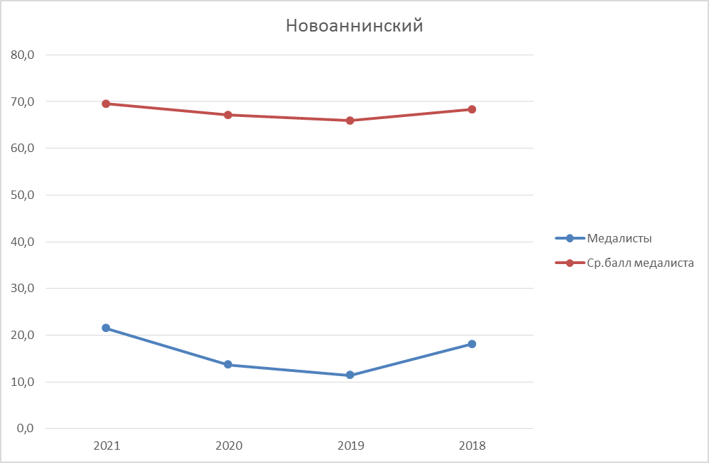

Информация о количестве выпускников, получивших в 2021 году аттестаты о среднем общем образовании с отличием и медали "За особые успехи в учении" и имеющих минимальные результаты экзаменов по русскому языку и математике:
№ п/п | Наименование муниципального района (городского округа) | Количество медалистов, получивших минимальные 70 баллов по русскому языку |  | Количество медалистов, получивших минимальные 70 баллов по математике профильного уровня |  | Количество медалистов, не набравших 70 баллов по математике профильного уровня |  | Количество медалистов, сдававших ГВЭ (рус или рус, мат)
№ п/п | Наименование муниципального района (городского округа) | человек | % | человек | % | человек | %
1 | Алексеевский |  |  | 2 | 25,0 | 2 | 25,0
2 | Быковский | 1 | 11,1 |  |  | 3 | 33,3
3 | Городищенский | 3 | 7,3 | 2 | 4,9 | 13 | 31,7 | 1(рус, мат)
4 | Даниловский | 1 | 25,0 |  | 0,0 | 1 | 25,0
5 | Дубовский |  |  | 1 | 6,3 | 3 | 18,8
6 | Еланский |  |  | 2 | 18,2 | 2 | 18,2 | 1(рус)
7 | Жирновский | 1 | 2,9 | 1 | 2,9 | 14 | 40,0
8 | Иловлинский | 1 | 7,7 |  |  | 6 | 46,2 | 1(рус, мат)
9 | Калачевский | 1 | 6,3 | 2 | 12,5 | 5 | 31,3 | 1(рус, мат)
10 | Камышинский |  |  | 2 | 12,5 | 5 | 31,3
11 | Киквидзенский |  |  | 1 | 7,7 |  | 0,0
12 | Клетский |  |  |  |  | 3 | 33,3
13 | Котельниковский | 2 | 12,5 | 2 | 12,5 | 3 | 18,8
14 | Котовский | 1 | 3,6 | 2 | 7,1 | 7 | 25,0
15 | Кумылженский |  |  | 1 | 8,3 | 2 | 16,7
16 | Ленинский | 1 | 5,0 |  |  | 2 | 10,0
17 | Нехаевский |  |  | 1 | 12,5 | 3 | 37,5
18 | Николаевский | 1 | 7,7 |  |  | 3 | 23,1
19 | Новоаннинский | 1 | 4,2 | 1 | 4,2 | 6 | 25,0
20 | Новониколаевский |  |  |  |  | 2 | 16,7
21 | Октябрьский | 2 | 22,2 |  |  | 4 | 44,4
22 | Ольховский |  |  | 1 | 14,3 | 2 | 28,6
23 | Палласовский | 1 | 4,8 |  |  |  | 0,0
24 | Руднянский | 2 | 25,0 | 2 | 25,0 | 3 | 37,5 | 1(рус, мат)
25 | Светлоярский | 1 | 5,3 | 1 | 5,3 | 5 | 26,3
26 | Серафимовичский | 1 | 16,7 |  |  | 4 | 66,7
27 | Среднеахтубинский |  |  |  |  | 3 | 25,0
28 | Старополтавский | 1 | 5,6 | 2 | 11,1 | 3 | 16,7
29 | Суровикинский |  |  |  |  | 3 | 18,8
30 | Урюпинский | 2 | 20,0 |  |  | 2 | 20,0
31 | Фроловский | 1 | 16,7 |  |  | 1 | 16,7
32 | Чернышковский |  |  | 1 | 20,0 |  | 0,0
33 | г.Волжский | 2 | 1,2 | 4 | 2,3 | 14 | 8,1
34 | г.Камышин |  |  |  |  | 4 | 7,7
35 | г.Михайловка |  |  | 1 | 1,9 | 10 | 18,9
36 | г.Урюпинск | 2 | 4,8 | 1 | 2,4 | 10 | 23,8 | 1(рус)
37 | г.Фролово |  |  |  |  | 4 | 16,0
38 | г. Волгоград | 12 | 1,6 | 17 | 2,3 | 78 | 10,7 | 1(рус)
 | всего | 41 | 2,7 | 50 | 3,3 | 235 | 15,3 | 7
39 | государственные общеобразовательные учреждения |  |  |  |  | 1 | 25,0
40 | частные общеобразовательные учреждения |  |  | 1 | 2,5 | 4 | 10,0
 | всего | 0 | 0,0 | 1 | 2,3 | 5 | 11,4 | 0
 | ИТОГО | 41 | 2,6 | 51 | 3,2 | 240 | 15,2

"Порог" 42 балла по обществознанию набрал 1 медалист:
Мухатова | Амина | Ескандровна | Новоаннинский | МКОУ Березовская СШ

ИНФОРМАЦИЯ
о выпускниках, получивших аттестаты о среднем общем образовании с отличием и медали "За особые успехи в учении"

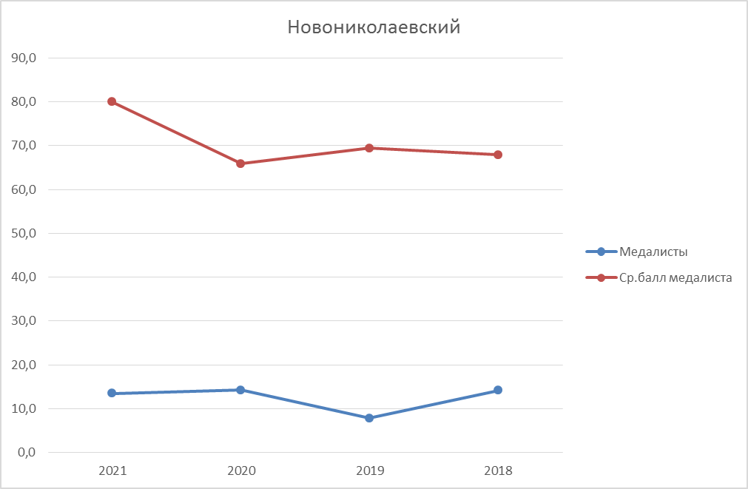

Информация о количестве выпускников, получивших в 2021 году аттестаты о среднем общем образовании с отличием и медали "За особые успехи в учении" и имеющих минимальные результаты экзаменов по русскому языку и математике:
№ п/п | Наименование муниципального района (городского округа) | Количество медалистов, получивших минимальные 70 баллов по русскому языку |  | Количество медалистов, получивших минимальные 70 баллов по математике профильного уровня |  | Количество медалистов, не набравших 70 баллов по математике профильного уровня |  | Количество медалистов, сдававших ГВЭ (рус или рус, мат)
№ п/п | Наименование муниципального района (городского округа) | человек | % | человек | % | человек | %
1 | Алексеевский |  |  | 2 | 25,0 | 2 | 25,0
2 | Быковский | 1 | 11,1 |  |  | 3 | 33,3
3 | Городищенский | 3 | 7,3 | 2 | 4,9 | 13 | 31,7 | 1(рус, мат)
4 | Даниловский | 1 | 25,0 |  | 0,0 | 1 | 25,0
5 | Дубовский |  |  | 1 | 6,3 | 3 | 18,8
6 | Еланский |  |  | 2 | 18,2 | 2 | 18,2 | 1(рус)
7 | Жирновский | 1 | 2,9 | 1 | 2,9 | 14 | 40,0
8 | Иловлинский | 1 | 7,7 |  |  | 6 | 46,2 | 1(рус, мат)
9 | Калачевский | 1 | 6,3 | 2 | 12,5 | 5 | 31,3 | 1(рус, мат)
10 | Камышинский |  |  | 2 | 12,5 | 5 | 31,3
11 | Киквидзенский |  |  | 1 | 7,7 |  | 0,0
12 | Клетский |  |  |  |  | 3 | 33,3
13 | Котельниковский | 2 | 12,5 | 2 | 12,5 | 3 | 18,8
14 | Котовский | 1 | 3,6 | 2 | 7,1 | 7 | 25,0
15 | Кумылженский |  |  | 1 | 8,3 | 2 | 16,7
16 | Ленинский | 1 | 5,0 |  |  | 2 | 10,0
17 | Нехаевский |  |  | 1 | 12,5 | 3 | 37,5
18 | Николаевский | 1 | 7,7 |  |  | 3 | 23,1
19 | Новоаннинский | 1 | 4,2 | 1 | 4,2 | 6 | 25,0
20 | Новониколаевский |  |  |  |  | 2 | 16,7
21 | Октябрьский | 2 | 22,2 |  |  | 4 | 44,4
22 | Ольховский |  |  | 1 | 14,3 | 2 | 28,6
23 | Палласовский | 1 | 4,8 |  |  |  | 0,0
24 | Руднянский | 2 | 25,0 | 2 | 25,0 | 3 | 37,5 | 1(рус, мат)
25 | Светлоярский | 1 | 5,3 | 1 | 5,3 | 5 | 26,3
26 | Серафимовичский | 1 | 16,7 |  |  | 4 | 66,7
27 | Среднеахтубинский |  |  |  |  | 3 | 25,0
28 | Старополтавский | 1 | 5,6 | 2 | 11,1 | 3 | 16,7
29 | Суровикинский |  |  |  |  | 3 | 18,8
30 | Урюпинский | 2 | 20,0 |  |  | 2 | 20,0
31 | Фроловский | 1 | 16,7 |  |  | 1 | 16,7
32 | Чернышковский |  |  | 1 | 20,0 |  | 0,0
33 | г.Волжский | 2 | 1,2 | 4 | 2,3 | 14 | 8,1
34 | г.Камышин |  |  |  |  | 4 | 7,7
35 | г.Михайловка |  |  | 1 | 1,9 | 10 | 18,9
36 | г.Урюпинск | 2 | 4,8 | 1 | 2,4 | 10 | 23,8 | 1(рус)
37 | г.Фролово |  |  |  |  | 4 | 16,0
38 | г. Волгоград | 12 | 1,6 | 17 | 2,3 | 78 | 10,7 | 1(рус)
 | всего | 41 | 2,7 | 50 | 3,3 | 235 | 15,3 | 7
39 | государственные общеобразовательные учреждения |  |  |  |  | 1 | 25,0
40 | частные общеобразовательные учреждения |  |  | 1 | 2,5 | 4 | 10,0
 | всего | 0 | 0,0 | 1 | 2,3 | 5 | 11,4 | 0
 | ИТОГО | 41 | 2,6 | 51 | 3,2 | 240 | 15,2

ИНФОРМАЦИЯ
о выпускниках, получивших аттестаты о среднем общем образовании с отличием и медали "За особые успехи в учении"

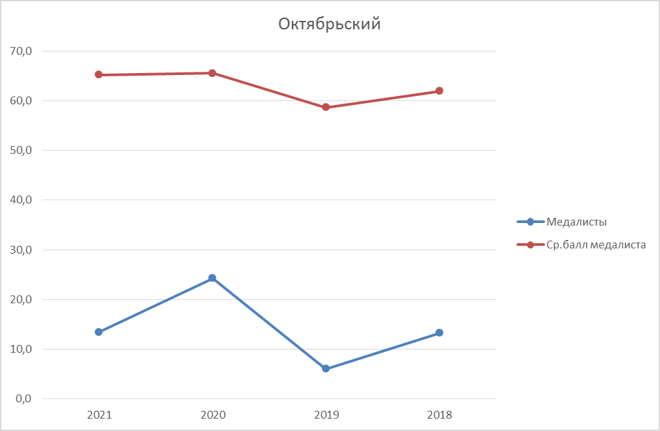

Информация о количестве выпускников, получивших в 2021 году аттестаты о среднем общем образовании с отличием и медали "За особые успехи в учении" и имеющих минимальные результаты экзаменов по русскому языку и математике:
№ п/п | Наименование муниципального района (городского округа) | Количество медалистов, получивших минимальные 70 баллов по русскому языку |  | Количество медалистов, получивших минимальные 70 баллов по математике профильного уровня |  | Количество медалистов, не набравших 70 баллов по математике профильного уровня |  | Количество медалистов, сдававших ГВЭ (рус или рус, мат)
№ п/п | Наименование муниципального района (городского округа) | человек | % | человек | % | человек | %
1 | Алексеевский |  |  | 2 | 25,0 | 2 | 25,0
2 | Быковский | 1 | 11,1 |  |  | 3 | 33,3
3 | Городищенский | 3 | 7,3 | 2 | 4,9 | 13 | 31,7 | 1(рус, мат)
4 | Даниловский | 1 | 25,0 |  | 0,0 | 1 | 25,0
5 | Дубовский |  |  | 1 | 6,3 | 3 | 18,8
6 | Еланский |  |  | 2 | 18,2 | 2 | 18,2 | 1(рус)
7 | Жирновский | 1 | 2,9 | 1 | 2,9 | 14 | 40,0
8 | Иловлинский | 1 | 7,7 |  |  | 6 | 46,2 | 1(рус, мат)
9 | Калачевский | 1 | 6,3 | 2 | 12,5 | 5 | 31,3 | 1(рус, мат)
10 | Камышинский |  |  | 2 | 12,5 | 5 | 31,3
11 | Киквидзенский |  |  | 1 | 7,7 |  | 0,0
12 | Клетский |  |  |  |  | 3 | 33,3
13 | Котельниковский | 2 | 12,5 | 2 | 12,5 | 3 | 18,8
14 | Котовский | 1 | 3,6 | 2 | 7,1 | 7 | 25,0
15 | Кумылженский |  |  | 1 | 8,3 | 2 | 16,7
16 | Ленинский | 1 | 5,0 |  |  | 2 | 10,0
17 | Нехаевский |  |  | 1 | 12,5 | 3 | 37,5
18 | Николаевский | 1 | 7,7 |  |  | 3 | 23,1
19 | Новоаннинский | 1 | 4,2 | 1 | 4,2 | 6 | 25,0
20 | Новониколаевский |  |  |  |  | 2 | 16,7
21 | Октябрьский | 2 | 22,2 |  |  | 4 | 44,4
22 | Ольховский |  |  | 1 | 14,3 | 2 | 28,6
23 | Палласовский | 1 | 4,8 |  |  |  | 0,0
24 | Руднянский | 2 | 25,0 | 2 | 25,0 | 3 | 37,5 | 1(рус, мат)
25 | Светлоярский | 1 | 5,3 | 1 | 5,3 | 5 | 26,3
26 | Серафимовичский | 1 | 16,7 |  |  | 4 | 66,7
27 | Среднеахтубинский |  |  |  |  | 3 | 25,0
28 | Старополтавский | 1 | 5,6 | 2 | 11,1 | 3 | 16,7
29 | Суровикинский |  |  |  |  | 3 | 18,8
30 | Урюпинский | 2 | 20,0 |  |  | 2 | 20,0
31 | Фроловский | 1 | 16,7 |  |  | 1 | 16,7
32 | Чернышковский |  |  | 1 | 20,0 |  | 0,0
33 | г.Волжский | 2 | 1,2 | 4 | 2,3 | 14 | 8,1
34 | г.Камышин |  |  |  |  | 4 | 7,7
35 | г.Михайловка |  |  | 1 | 1,9 | 10 | 18,9
36 | г.Урюпинск | 2 | 4,8 | 1 | 2,4 | 10 | 23,8 | 1(рус)
37 | г.Фролово |  |  |  |  | 4 | 16,0
38 | г. Волгоград | 12 | 1,6 | 17 | 2,3 | 78 | 10,7 | 1(рус)
 | всего | 41 | 2,7 | 50 | 3,3 | 235 | 15,3 | 7
39 | государственные общеобразовательные учреждения |  |  |  |  | 1 | 25,0
40 | частные общеобразовательные учреждения |  |  | 1 | 2,5 | 4 | 10,0
 | всего | 0 | 0,0 | 1 | 2,3 | 5 | 11,4 | 0
 | ИТОГО | 41 | 2,6 | 51 | 3,2 | 240 | 15,2

"Порог" 32 балла по истории набрал 1 медалист:
Буртовая | Вероника | Ярославовна | Октябрьский | МБОУ "Октябрьская СШ № 1"

ИНФОРМАЦИЯ
о выпускниках, получивших аттестаты о среднем общем образовании с отличием и медали "За особые успехи в учении"

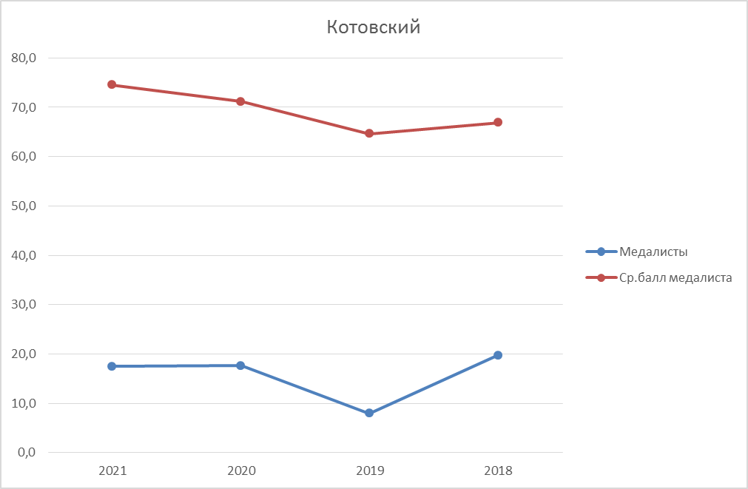

Информация о количестве выпускников, получивших в 2021 году аттестаты о среднем общем образовании с отличием и медали "За особые успехи в учении" и имеющих минимальные результаты экзаменов по русскому языку и математике:
№ п/п | Наименование муниципального района (городского округа) | Количество медалистов, получивших минимальные 70 баллов по русскому языку |  | Количество медалистов, получивших минимальные 70 баллов по математике профильного уровня |  | Количество медалистов, не набравших 70 баллов по математике профильного уровня |  | Количество медалистов, сдававших ГВЭ (рус или рус, мат)
№ п/п | Наименование муниципального района (городского округа) | человек | % | человек | % | человек | %
1 | Алексеевский |  |  | 2 | 25,0 | 2 | 25,0
2 | Быковский | 1 | 11,1 |  |  | 3 | 33,3
3 | Городищенский | 3 | 7,3 | 2 | 4,9 | 13 | 31,7 | 1(рус, мат)
4 | Даниловский | 1 | 25,0 |  | 0,0 | 1 | 25,0
5 | Дубовский |  |  | 1 | 6,3 | 3 | 18,8
6 | Еланский |  |  | 2 | 18,2 | 2 | 18,2 | 1(рус)
7 | Жирновский | 1 | 2,9 | 1 | 2,9 | 14 | 40,0
8 | Иловлинский | 1 | 7,7 |  |  | 6 | 46,2 | 1(рус, мат)
9 | Калачевский | 1 | 6,3 | 2 | 12,5 | 5 | 31,3 | 1(рус, мат)
10 | Камышинский |  |  | 2 | 12,5 | 5 | 31,3
11 | Киквидзенский |  |  | 1 | 7,7 |  | 0,0
12 | Клетский |  |  |  |  | 3 | 33,3
13 | Котельниковский | 2 | 12,5 | 2 | 12,5 | 3 | 18,8
14 | Котовский | 1 | 3,6 | 2 | 7,1 | 7 | 25,0
15 | Кумылженский |  |  | 1 | 8,3 | 2 | 16,7
16 | Ленинский | 1 | 5,0 |  |  | 2 | 10,0
17 | Нехаевский |  |  | 1 | 12,5 | 3 | 37,5
18 | Николаевский | 1 | 7,7 |  |  | 3 | 23,1
19 | Новоаннинский | 1 | 4,2 | 1 | 4,2 | 6 | 25,0
20 | Новониколаевский |  |  |  |  | 2 | 16,7
21 | Октябрьский | 2 | 22,2 |  |  | 4 | 44,4
22 | Ольховский |  |  | 1 | 14,3 | 2 | 28,6
23 | Палласовский | 1 | 4,8 |  |  |  | 0,0
24 | Руднянский | 2 | 25,0 | 2 | 25,0 | 3 | 37,5 | 1(рус, мат)
25 | Светлоярский | 1 | 5,3 | 1 | 5,3 | 5 | 26,3
26 | Серафимовичский | 1 | 16,7 |  |  | 4 | 66,7
27 | Среднеахтубинский |  |  |  |  | 3 | 25,0
28 | Старополтавский | 1 | 5,6 | 2 | 11,1 | 3 | 16,7
29 | Суровикинский |  |  |  |  | 3 | 18,8
30 | Урюпинский | 2 | 20,0 |  |  | 2 | 20,0
31 | Фроловский | 1 | 16,7 |  |  | 1 | 16,7
32 | Чернышковский |  |  | 1 | 20,0 |  | 0,0
33 | г.Волжский | 2 | 1,2 | 4 | 2,3 | 14 | 8,1
34 | г.Камышин |  |  |  |  | 4 | 7,7
35 | г.Михайловка |  |  | 1 | 1,9 | 10 | 18,9
36 | г.Урюпинск | 2 | 4,8 | 1 | 2,4 | 10 | 23,8 | 1(рус)
37 | г.Фролово |  |  |  |  | 4 | 16,0
38 | г. Волгоград | 12 | 1,6 | 17 | 2,3 | 78 | 10,7 | 1(рус)
 | всего | 41 | 2,7 | 50 | 3,3 | 235 | 15,3 | 7
39 | государственные общеобразовательные учреждения |  |  |  |  | 1 | 25,0
40 | частные общеобразовательные учреждения |  |  | 1 | 2,5 | 4 | 10,0
 | всего | 0 | 0,0 | 1 | 2,3 | 5 | 11,4 | 0
 | ИТОГО | 41 | 2,6 | 51 | 3,2 | 240 | 15,2

ИНФОРМАЦИЯ
о выпускниках, получивших аттестаты о среднем общем образовании с отличием и медали "За особые успехи в учении"

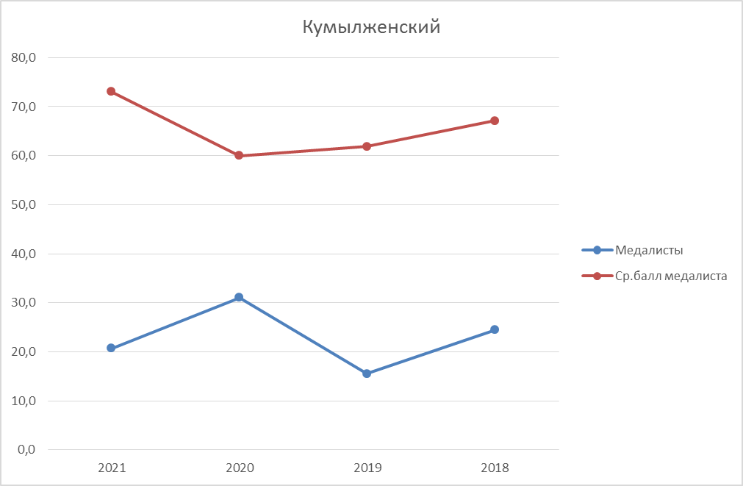

Информация о количестве выпускников, получивших в 2021 году аттестаты о среднем общем образовании с отличием и медали "За особые успехи в учении" и имеющих минимальные результаты экзаменов по русскому языку и математике:
№ п/п | Наименование муниципального района (городского округа) | Количество медалистов, получивших минимальные 70 баллов по русскому языку |  | Количество медалистов, получивших минимальные 70 баллов по математике профильного уровня |  | Количество медалистов, не набравших 70 баллов по математике профильного уровня |  | Количество медалистов, сдававших ГВЭ (рус или рус, мат)
№ п/п | Наименование муниципального района (городского округа) | человек | % | человек | % | человек | %
1 | Алексеевский |  |  | 2 | 25,0 | 2 | 25,0
2 | Быковский | 1 | 11,1 |  |  | 3 | 33,3
3 | Городищенский | 3 | 7,3 | 2 | 4,9 | 13 | 31,7 | 1(рус, мат)
4 | Даниловский | 1 | 25,0 |  | 0,0 | 1 | 25,0
5 | Дубовский |  |  | 1 | 6,3 | 3 | 18,8
6 | Еланский |  |  | 2 | 18,2 | 2 | 18,2 | 1(рус)
7 | Жирновский | 1 | 2,9 | 1 | 2,9 | 14 | 40,0
8 | Иловлинский | 1 | 7,7 |  |  | 6 | 46,2 | 1(рус, мат)
9 | Калачевский | 1 | 6,3 | 2 | 12,5 | 5 | 31,3 | 1(рус, мат)
10 | Камышинский |  |  | 2 | 12,5 | 5 | 31,3
11 | Киквидзенский |  |  | 1 | 7,7 |  | 0,0
12 | Клетский |  |  |  |  | 3 | 33,3
13 | Котельниковский | 2 | 12,5 | 2 | 12,5 | 3 | 18,8
14 | Котовский | 1 | 3,6 | 2 | 7,1 | 7 | 25,0
15 | Кумылженский |  |  | 1 | 8,3 | 2 | 16,7
16 | Ленинский | 1 | 5,0 |  |  | 2 | 10,0
17 | Нехаевский |  |  | 1 | 12,5 | 3 | 37,5
18 | Николаевский | 1 | 7,7 |  |  | 3 | 23,1
19 | Новоаннинский | 1 | 4,2 | 1 | 4,2 | 6 | 25,0
20 | Новониколаевский |  |  |  |  | 2 | 16,7
21 | Октябрьский | 2 | 22,2 |  |  | 4 | 44,4
22 | Ольховский |  |  | 1 | 14,3 | 2 | 28,6
23 | Палласовский | 1 | 4,8 |  |  |  | 0,0
24 | Руднянский | 2 | 25,0 | 2 | 25,0 | 3 | 37,5 | 1(рус, мат)
25 | Светлоярский | 1 | 5,3 | 1 | 5,3 | 5 | 26,3
26 | Серафимовичский | 1 | 16,7 |  |  | 4 | 66,7
27 | Среднеахтубинский |  |  |  |  | 3 | 25,0
28 | Старополтавский | 1 | 5,6 | 2 | 11,1 | 3 | 16,7
29 | Суровикинский |  |  |  |  | 3 | 18,8
30 | Урюпинский | 2 | 20,0 |  |  | 2 | 20,0
31 | Фроловский | 1 | 16,7 |  |  | 1 | 16,7
32 | Чернышковский |  |  | 1 | 20,0 |  | 0,0
33 | г.Волжский | 2 | 1,2 | 4 | 2,3 | 14 | 8,1
34 | г.Камышин |  |  |  |  | 4 | 7,7
35 | г.Михайловка |  |  | 1 | 1,9 | 10 | 18,9
36 | г.Урюпинск | 2 | 4,8 | 1 | 2,4 | 10 | 23,8 | 1(рус)
37 | г.Фролово |  |  |  |  | 4 | 16,0
38 | г. Волгоград | 12 | 1,6 | 17 | 2,3 | 78 | 10,7 | 1(рус)
 | всего | 41 | 2,7 | 50 | 3,3 | 235 | 15,3 | 7
39 | государственные общеобразовательные учреждения |  |  |  |  | 1 | 25,0
40 | частные общеобразовательные учреждения |  |  | 1 | 2,5 | 4 | 10,0
 | всего | 0 | 0,0 | 1 | 2,3 | 5 | 11,4 | 0
 | ИТОГО | 41 | 2,6 | 51 | 3,2 | 240 | 15,2

ИНФОРМАЦИЯ
о выпускниках, получивших аттестаты о среднем общем образовании с отличием и медали "За особые успехи в учении"

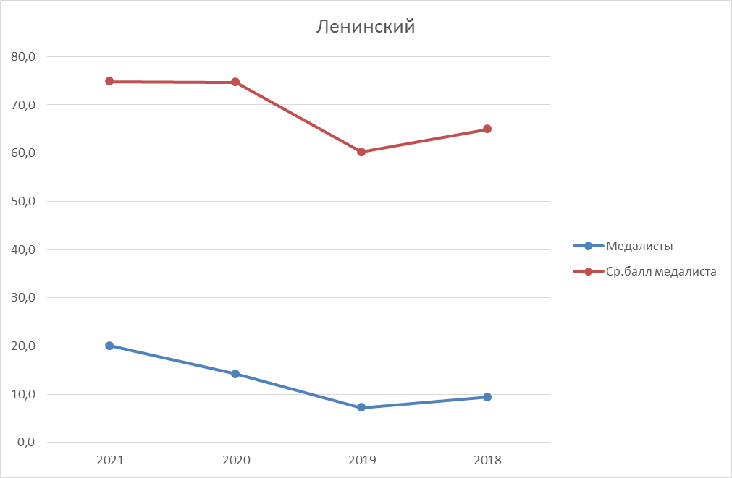

Информация о количестве выпускников, получивших в 2021 году аттестаты о среднем общем образовании с отличием и медали "За особые успехи в учении" и имеющих минимальные результаты экзаменов по русскому языку и математике:
№ п/п | Наименование муниципального района (городского округа) | Количество медалистов, получивших минимальные 70 баллов по русскому языку |  | Количество медалистов, получивших минимальные 70 баллов по математике профильного уровня |  | Количество медалистов, не набравших 70 баллов по математике профильного уровня |  | Количество медалистов, сдававших ГВЭ (рус или рус, мат)
№ п/п | Наименование муниципального района (городского округа) | человек | % | человек | % | человек | %
1 | Алексеевский |  |  | 2 | 25,0 | 2 | 25,0
2 | Быковский | 1 | 11,1 |  |  | 3 | 33,3
3 | Городищенский | 3 | 7,3 | 2 | 4,9 | 13 | 31,7 | 1(рус, мат)
4 | Даниловский | 1 | 25,0 |  | 0,0 | 1 | 25,0
5 | Дубовский |  |  | 1 | 6,3 | 3 | 18,8
6 | Еланский |  |  | 2 | 18,2 | 2 | 18,2 | 1(рус)
7 | Жирновский | 1 | 2,9 | 1 | 2,9 | 14 | 40,0
8 | Иловлинский | 1 | 7,7 |  |  | 6 | 46,2 | 1(рус, мат)
9 | Калачевский | 1 | 6,3 | 2 | 12,5 | 5 | 31,3 | 1(рус, мат)
10 | Камышинский |  |  | 2 | 12,5 | 5 | 31,3
11 | Киквидзенский |  |  | 1 | 7,7 |  | 0,0
12 | Клетский |  |  |  |  | 3 | 33,3
13 | Котельниковский | 2 | 12,5 | 2 | 12,5 | 3 | 18,8
14 | Котовский | 1 | 3,6 | 2 | 7,1 | 7 | 25,0
15 | Кумылженский |  |  | 1 | 8,3 | 2 | 16,7
16 | Ленинский | 1 | 5,0 |  |  | 2 | 10,0
17 | Нехаевский |  |  | 1 | 12,5 | 3 | 37,5
18 | Николаевский | 1 | 7,7 |  |  | 3 | 23,1
19 | Новоаннинский | 1 | 4,2 | 1 | 4,2 | 6 | 25,0
20 | Новониколаевский |  |  |  |  | 2 | 16,7
21 | Октябрьский | 2 | 22,2 |  |  | 4 | 44,4
22 | Ольховский |  |  | 1 | 14,3 | 2 | 28,6
23 | Палласовский | 1 | 4,8 |  |  |  | 0,0
24 | Руднянский | 2 | 25,0 | 2 | 25,0 | 3 | 37,5 | 1(рус, мат)
25 | Светлоярский | 1 | 5,3 | 1 | 5,3 | 5 | 26,3
26 | Серафимовичский | 1 | 16,7 |  |  | 4 | 66,7
27 | Среднеахтубинский |  |  |  |  | 3 | 25,0
28 | Старополтавский | 1 | 5,6 | 2 | 11,1 | 3 | 16,7
29 | Суровикинский |  |  |  |  | 3 | 18,8
30 | Урюпинский | 2 | 20,0 |  |  | 2 | 20,0
31 | Фроловский | 1 | 16,7 |  |  | 1 | 16,7
32 | Чернышковский |  |  | 1 | 20,0 |  | 0,0
33 | г.Волжский | 2 | 1,2 | 4 | 2,3 | 14 | 8,1
34 | г.Камышин |  |  |  |  | 4 | 7,7
35 | г.Михайловка |  |  | 1 | 1,9 | 10 | 18,9
36 | г.Урюпинск | 2 | 4,8 | 1 | 2,4 | 10 | 23,8 | 1(рус)
37 | г.Фролово |  |  |  |  | 4 | 16,0
38 | г. Волгоград | 12 | 1,6 | 17 | 2,3 | 78 | 10,7 | 1(рус)
 | всего | 41 | 2,7 | 50 | 3,3 | 235 | 15,3 | 7
39 | государственные общеобразовательные учреждения |  |  |  |  | 1 | 25,0
40 | частные общеобразовательные учреждения |  |  | 1 | 2,5 | 4 | 10,0
 | всего | 0 | 0,0 | 1 | 2,3 | 5 | 11,4 | 0
 | ИТОГО | 41 | 2,6 | 51 | 3,2 | 240 | 15,2

ИНФОРМАЦИЯ
о выпускниках, получивших аттестаты о среднем общем образовании с отличием и медали "За особые успехи в учении"

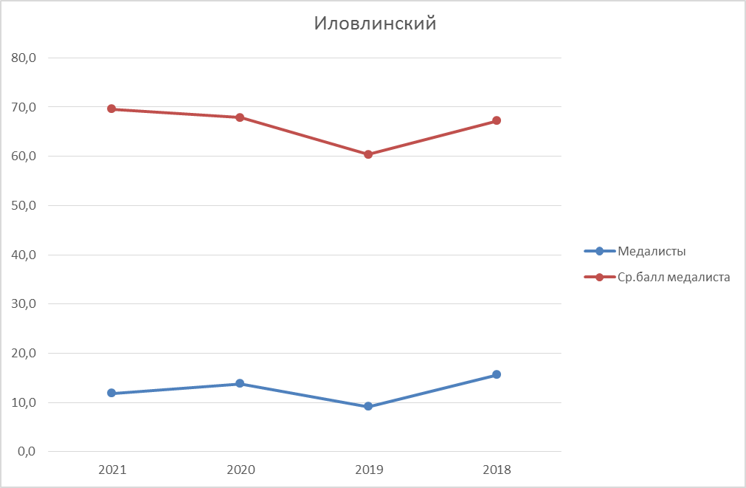

Информация о количестве выпускников, получивших в 2021 году аттестаты о среднем общем образовании с отличием и медали "За особые успехи в учении" и имеющих минимальные результаты экзаменов по русскому языку и математике:
№ п/п | Наименование муниципального района (городского округа) | Количество медалистов, получивших минимальные 70 баллов по русскому языку |  | Количество медалистов, получивших минимальные 70 баллов по математике профильного уровня |  | Количество медалистов, не набравших 70 баллов по математике профильного уровня |  | Количество медалистов, сдававших ГВЭ (рус или рус, мат)
№ п/п | Наименование муниципального района (городского округа) | человек | % | человек | % | человек | %
1 | Алексеевский |  |  | 2 | 25,0 | 2 | 25,0
2 | Быковский | 1 | 11,1 |  |  | 3 | 33,3
3 | Городищенский | 3 | 7,3 | 2 | 4,9 | 13 | 31,7 | 1(рус, мат)
4 | Даниловский | 1 | 25,0 |  | 0,0 | 1 | 25,0
5 | Дубовский |  |  | 1 | 6,3 | 3 | 18,8
6 | Еланский |  |  | 2 | 18,2 | 2 | 18,2 | 1(рус)
7 | Жирновский | 1 | 2,9 | 1 | 2,9 | 14 | 40,0
8 | Иловлинский | 1 | 7,7 |  |  | 6 | 46,2 | 1(рус, мат)
9 | Калачевский | 1 | 6,3 | 2 | 12,5 | 5 | 31,3 | 1(рус, мат)
10 | Камышинский |  |  | 2 | 12,5 | 5 | 31,3
11 | Киквидзенский |  |  | 1 | 7,7 |  | 0,0
12 | Клетский |  |  |  |  | 3 | 33,3
13 | Котельниковский | 2 | 12,5 | 2 | 12,5 | 3 | 18,8
14 | Котовский | 1 | 3,6 | 2 | 7,1 | 7 | 25,0
15 | Кумылженский |  |  | 1 | 8,3 | 2 | 16,7
16 | Ленинский | 1 | 5,0 |  |  | 2 | 10,0
17 | Нехаевский |  |  | 1 | 12,5 | 3 | 37,5
18 | Николаевский | 1 | 7,7 |  |  | 3 | 23,1
19 | Новоаннинский | 1 | 4,2 | 1 | 4,2 | 6 | 25,0
20 | Новониколаевский |  |  |  |  | 2 | 16,7
21 | Октябрьский | 2 | 22,2 |  |  | 4 | 44,4
22 | Ольховский |  |  | 1 | 14,3 | 2 | 28,6
23 | Палласовский | 1 | 4,8 |  |  |  | 0,0
24 | Руднянский | 2 | 25,0 | 2 | 25,0 | 3 | 37,5 | 1(рус, мат)
25 | Светлоярский | 1 | 5,3 | 1 | 5,3 | 5 | 26,3
26 | Серафимовичский | 1 | 16,7 |  |  | 4 | 66,7
27 | Среднеахтубинский |  |  |  |  | 3 | 25,0
28 | Старополтавский | 1 | 5,6 | 2 | 11,1 | 3 | 16,7
29 | Суровикинский |  |  |  |  | 3 | 18,8
30 | Урюпинский | 2 | 20,0 |  |  | 2 | 20,0
31 | Фроловский | 1 | 16,7 |  |  | 1 | 16,7
32 | Чернышковский |  |  | 1 | 20,0 |  | 0,0
33 | г.Волжский | 2 | 1,2 | 4 | 2,3 | 14 | 8,1
34 | г.Камышин |  |  |  |  | 4 | 7,7
35 | г.Михайловка |  |  | 1 | 1,9 | 10 | 18,9
36 | г.Урюпинск | 2 | 4,8 | 1 | 2,4 | 10 | 23,8 | 1(рус)
37 | г.Фролово |  |  |  |  | 4 | 16,0
38 | г. Волгоград | 12 | 1,6 | 17 | 2,3 | 78 | 10,7 | 1(рус)
 | всего | 41 | 2,7 | 50 | 3,3 | 235 | 15,3 | 7
39 | государственные общеобразовательные учреждения |  |  |  |  | 1 | 25,0
40 | частные общеобразовательные учреждения |  |  | 1 | 2,5 | 4 | 10,0
 | всего | 0 | 0,0 | 1 | 2,3 | 5 | 11,4 | 0
 | ИТОГО | 41 | 2,6 | 51 | 3,2 | 240 | 15,2

"Порог" 42 балла по обществознанию набрали 4 медалиста:
Лапатина | Наталья | Игоревна | Иловлинский | МБОУ Сиротинская СОШ

ИНФОРМАЦИЯ
о выпускниках, получивших аттестаты о среднем общем образовании с отличием и медали "За особые успехи в учении"

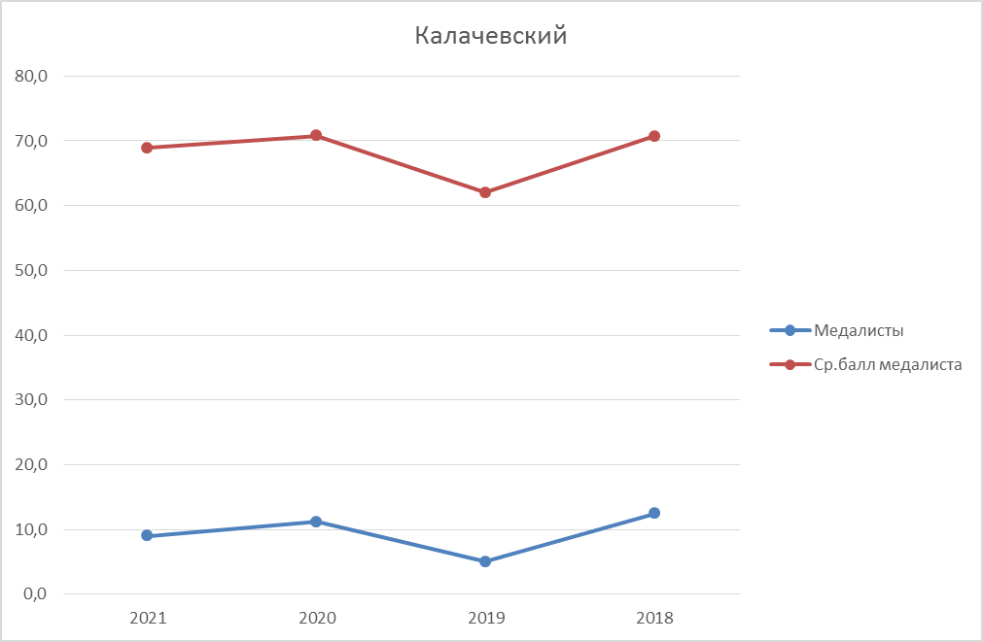

Информация о количестве выпускников, получивших в 2021 году аттестаты о среднем общем образовании с отличием и медали "За особые успехи в учении" и имеющих минимальные результаты экзаменов по русскому языку и математике:
№ п/п | Наименование муниципального района (городского округа) | Количество медалистов, получивших минимальные 70 баллов по русскому языку |  | Количество медалистов, получивших минимальные 70 баллов по математике профильного уровня |  | Количество медалистов, не набравших 70 баллов по математике профильного уровня |  | Количество медалистов, сдававших ГВЭ (рус или рус, мат)
№ п/п | Наименование муниципального района (городского округа) | человек | % | человек | % | человек | %
1 | Алексеевский |  |  | 2 | 25,0 | 2 | 25,0
2 | Быковский | 1 | 11,1 |  |  | 3 | 33,3
3 | Городищенский | 3 | 7,3 | 2 | 4,9 | 13 | 31,7 | 1(рус, мат)
4 | Даниловский | 1 | 25,0 |  | 0,0 | 1 | 25,0
5 | Дубовский |  |  | 1 | 6,3 | 3 | 18,8
6 | Еланский |  |  | 2 | 18,2 | 2 | 18,2 | 1(рус)
7 | Жирновский | 1 | 2,9 | 1 | 2,9 | 14 | 40,0
8 | Иловлинский | 1 | 7,7 |  |  | 6 | 46,2 | 1(рус, мат)
9 | Калачевский | 1 | 6,3 | 2 | 12,5 | 5 | 31,3 | 1(рус, мат)
10 | Камышинский |  |  | 2 | 12,5 | 5 | 31,3
11 | Киквидзенский |  |  | 1 | 7,7 |  | 0,0
12 | Клетский |  |  |  |  | 3 | 33,3
13 | Котельниковский | 2 | 12,5 | 2 | 12,5 | 3 | 18,8
14 | Котовский | 1 | 3,6 | 2 | 7,1 | 7 | 25,0
15 | Кумылженский |  |  | 1 | 8,3 | 2 | 16,7
16 | Ленинский | 1 | 5,0 |  |  | 2 | 10,0
17 | Нехаевский |  |  | 1 | 12,5 | 3 | 37,5
18 | Николаевский | 1 | 7,7 |  |  | 3 | 23,1
19 | Новоаннинский | 1 | 4,2 | 1 | 4,2 | 6 | 25,0
20 | Новониколаевский |  |  |  |  | 2 | 16,7
21 | Октябрьский | 2 | 22,2 |  |  | 4 | 44,4
22 | Ольховский |  |  | 1 | 14,3 | 2 | 28,6
23 | Палласовский | 1 | 4,8 |  |  |  | 0,0
24 | Руднянский | 2 | 25,0 | 2 | 25,0 | 3 | 37,5 | 1(рус, мат)
25 | Светлоярский | 1 | 5,3 | 1 | 5,3 | 5 | 26,3
26 | Серафимовичский | 1 | 16,7 |  |  | 4 | 66,7
27 | Среднеахтубинский |  |  |  |  | 3 | 25,0
28 | Старополтавский | 1 | 5,6 | 2 | 11,1 | 3 | 16,7
29 | Суровикинский |  |  |  |  | 3 | 18,8
30 | Урюпинский | 2 | 20,0 |  |  | 2 | 20,0
31 | Фроловский | 1 | 16,7 |  |  | 1 | 16,7
32 | Чернышковский |  |  | 1 | 20,0 |  | 0,0
33 | г.Волжский | 2 | 1,2 | 4 | 2,3 | 14 | 8,1
34 | г.Камышин |  |  |  |  | 4 | 7,7
35 | г.Михайловка |  |  | 1 | 1,9 | 10 | 18,9
36 | г.Урюпинск | 2 | 4,8 | 1 | 2,4 | 10 | 23,8 | 1(рус)
37 | г.Фролово |  |  |  |  | 4 | 16,0
38 | г. Волгоград | 12 | 1,6 | 17 | 2,3 | 78 | 10,7 | 1(рус)
 | всего | 41 | 2,7 | 50 | 3,3 | 235 | 15,3 | 7
39 | государственные общеобразовательные учреждения |  |  |  |  | 1 | 25,0
40 | частные общеобразовательные учреждения |  |  | 1 | 2,5 | 4 | 10,0
 | всего | 0 | 0,0 | 1 | 2,3 | 5 | 11,4 | 0
 | ИТОГО | 41 | 2,6 | 51 | 3,2 | 240 | 15,2

"Порог" 36 баллов по химии набрал 1 медалист:
Стракович | Любовь | Сергеевна | Калачевский | МКОУ "Октябрьский лицей"

ИНФОРМАЦИЯ
о выпускниках, получивших аттестаты о среднем общем образовании с отличием и медали "За особые успехи в учении"

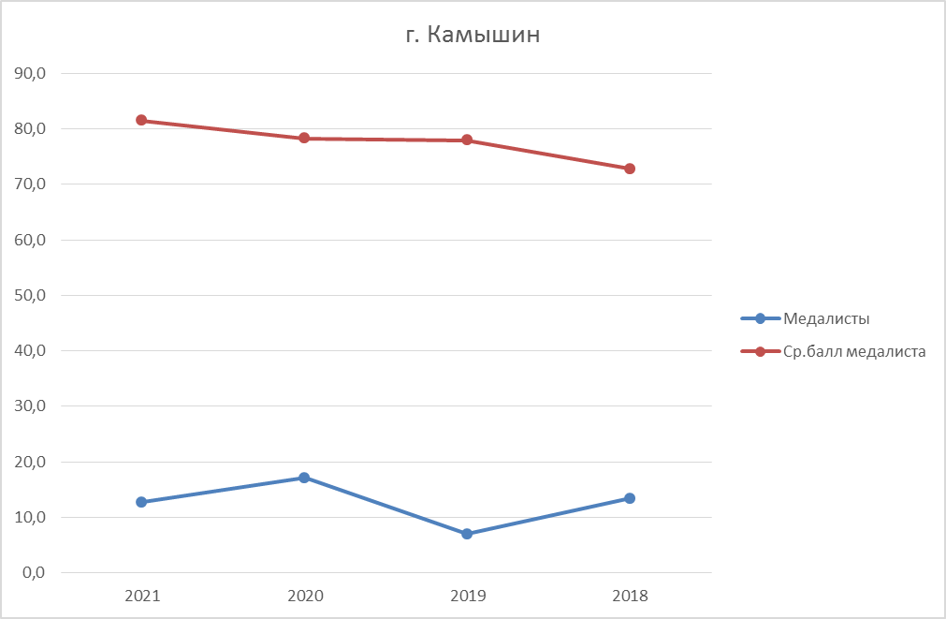

Информация о количестве выпускников, получивших в 2021 году аттестаты о среднем общем образовании с отличием и медали "За особые успехи в учении" и имеющих минимальные результаты экзаменов по русскому языку и математике:
№ п/п | Наименование муниципального района (городского округа) | Количество медалистов, получивших минимальные 70 баллов по русскому языку |  | Количество медалистов, получивших минимальные 70 баллов по математике профильного уровня |  | Количество медалистов, не набравших 70 баллов по математике профильного уровня |  | Количество медалистов, сдававших ГВЭ (рус или рус, мат)
№ п/п | Наименование муниципального района (городского округа) | человек | % | человек | % | человек | %
1 | Алексеевский |  |  | 2 | 25,0 | 2 | 25,0
2 | Быковский | 1 | 11,1 |  |  | 3 | 33,3
3 | Городищенский | 3 | 7,3 | 2 | 4,9 | 13 | 31,7 | 1(рус, мат)
4 | Даниловский | 1 | 25,0 |  | 0,0 | 1 | 25,0
5 | Дубовский |  |  | 1 | 6,3 | 3 | 18,8
6 | Еланский |  |  | 2 | 18,2 | 2 | 18,2 | 1(рус)
7 | Жирновский | 1 | 2,9 | 1 | 2,9 | 14 | 40,0
8 | Иловлинский | 1 | 7,7 |  |  | 6 | 46,2 | 1(рус, мат)
9 | Калачевский | 1 | 6,3 | 2 | 12,5 | 5 | 31,3 | 1(рус, мат)
10 | Камышинский |  |  | 2 | 12,5 | 5 | 31,3
11 | Киквидзенский |  |  | 1 | 7,7 |  | 0,0
12 | Клетский |  |  |  |  | 3 | 33,3
13 | Котельниковский | 2 | 12,5 | 2 | 12,5 | 3 | 18,8
14 | Котовский | 1 | 3,6 | 2 | 7,1 | 7 | 25,0
15 | Кумылженский |  |  | 1 | 8,3 | 2 | 16,7
16 | Ленинский | 1 | 5,0 |  |  | 2 | 10,0
17 | Нехаевский |  |  | 1 | 12,5 | 3 | 37,5
18 | Николаевский | 1 | 7,7 |  |  | 3 | 23,1
19 | Новоаннинский | 1 | 4,2 | 1 | 4,2 | 6 | 25,0
20 | Новониколаевский |  |  |  |  | 2 | 16,7
21 | Октябрьский | 2 | 22,2 |  |  | 4 | 44,4
22 | Ольховский |  |  | 1 | 14,3 | 2 | 28,6
23 | Палласовский | 1 | 4,8 |  |  |  | 0,0
24 | Руднянский | 2 | 25,0 | 2 | 25,0 | 3 | 37,5 | 1(рус, мат)
25 | Светлоярский | 1 | 5,3 | 1 | 5,3 | 5 | 26,3
26 | Серафимовичский | 1 | 16,7 |  |  | 4 | 66,7
27 | Среднеахтубинский |  |  |  |  | 3 | 25,0
28 | Старополтавский | 1 | 5,6 | 2 | 11,1 | 3 | 16,7
29 | Суровикинский |  |  |  |  | 3 | 18,8
30 | Урюпинский | 2 | 20,0 |  |  | 2 | 20,0
31 | Фроловский | 1 | 16,7 |  |  | 1 | 16,7
32 | Чернышковский |  |  | 1 | 20,0 |  | 0,0
33 | г.Волжский | 2 | 1,2 | 4 | 2,3 | 14 | 8,1
34 | г.Камышин |  |  |  |  | 4 | 7,7
35 | г.Михайловка |  |  | 1 | 1,9 | 10 | 18,9
36 | г.Урюпинск | 2 | 4,8 | 1 | 2,4 | 10 | 23,8 | 1(рус)
37 | г.Фролово |  |  |  |  | 4 | 16,0
38 | г. Волгоград | 12 | 1,6 | 17 | 2,3 | 78 | 10,7 | 1(рус)
 | всего | 41 | 2,7 | 50 | 3,3 | 235 | 15,3 | 7
39 | государственные общеобразовательные учреждения |  |  |  |  | 1 | 25,0
40 | частные общеобразовательные учреждения |  |  | 1 | 2,5 | 4 | 10,0
 | всего | 0 | 0,0 | 1 | 2,3 | 5 | 11,4 | 0
 | ИТОГО | 41 | 2,6 | 51 | 3,2 | 240 | 15,2

ИНФОРМАЦИЯ
о выпускниках, получивших аттестаты о среднем общем образовании с отличием и медали "За особые успехи в учении"

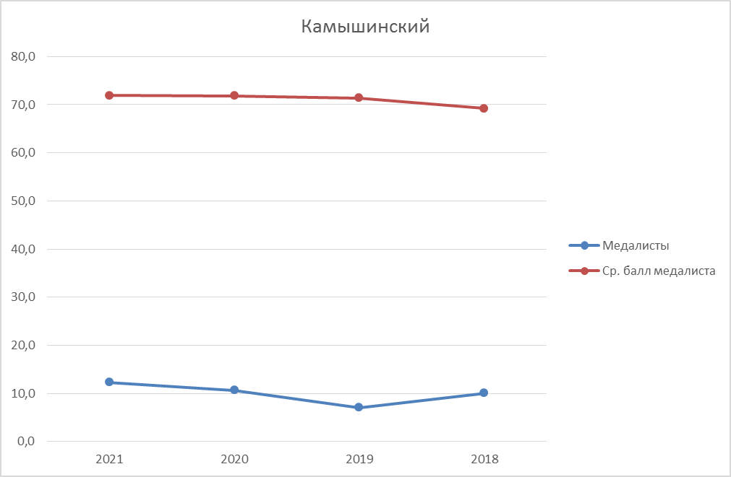

Информация о количестве выпускников, получивших в 2021 году аттестаты о среднем общем образовании с отличием и медали "За особые успехи в учении" и имеющих минимальные результаты экзаменов по русскому языку и математике:
№ п/п | Наименование муниципального района (городского округа) | Количество медалистов, получивших минимальные 70 баллов по русскому языку |  | Количество медалистов, получивших минимальные 70 баллов по математике профильного уровня |  | Количество медалистов, не набравших 70 баллов по математике профильного уровня |  | Количество медалистов, сдававших ГВЭ (рус или рус, мат)
№ п/п | Наименование муниципального района (городского округа) | человек | % | человек | % | человек | %
1 | Алексеевский |  |  | 2 | 25,0 | 2 | 25,0
2 | Быковский | 1 | 11,1 |  |  | 3 | 33,3
3 | Городищенский | 3 | 7,3 | 2 | 4,9 | 13 | 31,7 | 1(рус, мат)
4 | Даниловский | 1 | 25,0 |  | 0,0 | 1 | 25,0
5 | Дубовский |  |  | 1 | 6,3 | 3 | 18,8
6 | Еланский |  |  | 2 | 18,2 | 2 | 18,2 | 1(рус)
7 | Жирновский | 1 | 2,9 | 1 | 2,9 | 14 | 40,0
8 | Иловлинский | 1 | 7,7 |  |  | 6 | 46,2 | 1(рус, мат)
9 | Калачевский | 1 | 6,3 | 2 | 12,5 | 5 | 31,3 | 1(рус, мат)
10 | Камышинский |  |  | 2 | 12,5 | 5 | 31,3
11 | Киквидзенский |  |  | 1 | 7,7 |  | 0,0
12 | Клетский |  |  |  |  | 3 | 33,3
13 | Котельниковский | 2 | 12,5 | 2 | 12,5 | 3 | 18,8
14 | Котовский | 1 | 3,6 | 2 | 7,1 | 7 | 25,0
15 | Кумылженский |  |  | 1 | 8,3 | 2 | 16,7
16 | Ленинский | 1 | 5,0 |  |  | 2 | 10,0
17 | Нехаевский |  |  | 1 | 12,5 | 3 | 37,5
18 | Николаевский | 1 | 7,7 |  |  | 3 | 23,1
19 | Новоаннинский | 1 | 4,2 | 1 | 4,2 | 6 | 25,0
20 | Новониколаевский |  |  |  |  | 2 | 16,7
21 | Октябрьский | 2 | 22,2 |  |  | 4 | 44,4
22 | Ольховский |  |  | 1 | 14,3 | 2 | 28,6
23 | Палласовский | 1 | 4,8 |  |  |  | 0,0
24 | Руднянский | 2 | 25,0 | 2 | 25,0 | 3 | 37,5 | 1(рус, мат)
25 | Светлоярский | 1 | 5,3 | 1 | 5,3 | 5 | 26,3
26 | Серафимовичский | 1 | 16,7 |  |  | 4 | 66,7
27 | Среднеахтубинский |  |  |  |  | 3 | 25,0
28 | Старополтавский | 1 | 5,6 | 2 | 11,1 | 3 | 16,7
29 | Суровикинский |  |  |  |  | 3 | 18,8
30 | Урюпинский | 2 | 20,0 |  |  | 2 | 20,0
31 | Фроловский | 1 | 16,7 |  |  | 1 | 16,7
32 | Чернышковский |  |  | 1 | 20,0 |  | 0,0
33 | г.Волжский | 2 | 1,2 | 4 | 2,3 | 14 | 8,1
34 | г.Камышин |  |  |  |  | 4 | 7,7
35 | г.Михайловка |  |  | 1 | 1,9 | 10 | 18,9
36 | г.Урюпинск | 2 | 4,8 | 1 | 2,4 | 10 | 23,8 | 1(рус)
37 | г.Фролово |  |  |  |  | 4 | 16,0
38 | г. Волгоград | 12 | 1,6 | 17 | 2,3 | 78 | 10,7 | 1(рус)
 | всего | 41 | 2,7 | 50 | 3,3 | 235 | 15,3 | 7
39 | государственные общеобразовательные учреждения |  |  |  |  | 1 | 25,0
40 | частные общеобразовательные учреждения |  |  | 1 | 2,5 | 4 | 10,0
 | всего | 0 | 0,0 | 1 | 2,3 | 5 | 11,4 | 0
 | ИТОГО | 41 | 2,6 | 51 | 3,2 | 240 | 15,2

ИНФОРМАЦИЯ
о выпускниках, получивших аттестаты о среднем общем образовании с отличием и медали "За особые успехи в учении"

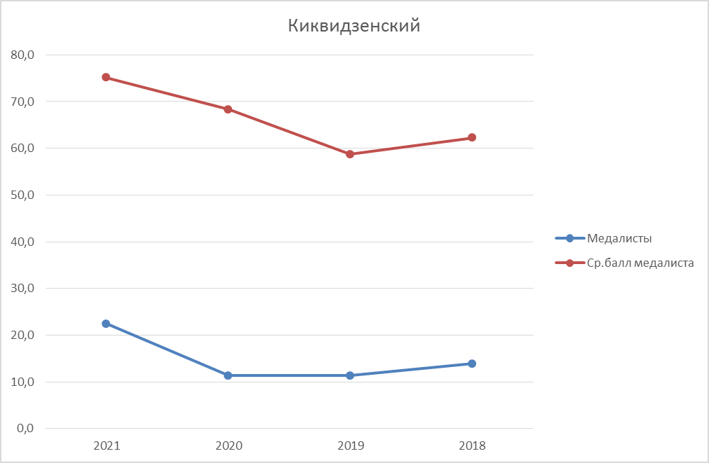

Информация о количестве выпускников, получивших в 2021 году аттестаты о среднем общем образовании с отличием и медали "За особые успехи в учении" и имеющих минимальные результаты экзаменов по русскому языку и математике:
№ п/п | Наименование муниципального района (городского округа) | Количество медалистов, получивших минимальные 70 баллов по русскому языку |  | Количество медалистов, получивших минимальные 70 баллов по математике профильного уровня |  | Количество медалистов, не набравших 70 баллов по математике профильного уровня |  | Количество медалистов, сдававших ГВЭ (рус или рус, мат)
№ п/п | Наименование муниципального района (городского округа) | человек | % | человек | % | человек | %
1 | Алексеевский |  |  | 2 | 25,0 | 2 | 25,0
2 | Быковский | 1 | 11,1 |  |  | 3 | 33,3
3 | Городищенский | 3 | 7,3 | 2 | 4,9 | 13 | 31,7 | 1(рус, мат)
4 | Даниловский | 1 | 25,0 |  | 0,0 | 1 | 25,0
5 | Дубовский |  |  | 1 | 6,3 | 3 | 18,8
6 | Еланский |  |  | 2 | 18,2 | 2 | 18,2 | 1(рус)
7 | Жирновский | 1 | 2,9 | 1 | 2,9 | 14 | 40,0
8 | Иловлинский | 1 | 7,7 |  |  | 6 | 46,2 | 1(рус, мат)
9 | Калачевский | 1 | 6,3 | 2 | 12,5 | 5 | 31,3 | 1(рус, мат)
10 | Камышинский |  |  | 2 | 12,5 | 5 | 31,3
11 | Киквидзенский |  |  | 1 | 7,7 |  | 0,0
12 | Клетский |  |  |  |  | 3 | 33,3
13 | Котельниковский | 2 | 12,5 | 2 | 12,5 | 3 | 18,8
14 | Котовский | 1 | 3,6 | 2 | 7,1 | 7 | 25,0
15 | Кумылженский |  |  | 1 | 8,3 | 2 | 16,7
16 | Ленинский | 1 | 5,0 |  |  | 2 | 10,0
17 | Нехаевский |  |  | 1 | 12,5 | 3 | 37,5
18 | Николаевский | 1 | 7,7 |  |  | 3 | 23,1
19 | Новоаннинский | 1 | 4,2 | 1 | 4,2 | 6 | 25,0
20 | Новониколаевский |  |  |  |  | 2 | 16,7
21 | Октябрьский | 2 | 22,2 |  |  | 4 | 44,4
22 | Ольховский |  |  | 1 | 14,3 | 2 | 28,6
23 | Палласовский | 1 | 4,8 |  |  |  | 0,0
24 | Руднянский | 2 | 25,0 | 2 | 25,0 | 3 | 37,5 | 1(рус, мат)
25 | Светлоярский | 1 | 5,3 | 1 | 5,3 | 5 | 26,3
26 | Серафимовичский | 1 | 16,7 |  |  | 4 | 66,7
27 | Среднеахтубинский |  |  |  |  | 3 | 25,0
28 | Старополтавский | 1 | 5,6 | 2 | 11,1 | 3 | 16,7
29 | Суровикинский |  |  |  |  | 3 | 18,8
30 | Урюпинский | 2 | 20,0 |  |  | 2 | 20,0
31 | Фроловский | 1 | 16,7 |  |  | 1 | 16,7
32 | Чернышковский |  |  | 1 | 20,0 |  | 0,0
33 | г.Волжский | 2 | 1,2 | 4 | 2,3 | 14 | 8,1
34 | г.Камышин |  |  |  |  | 4 | 7,7
35 | г.Михайловка |  |  | 1 | 1,9 | 10 | 18,9
36 | г.Урюпинск | 2 | 4,8 | 1 | 2,4 | 10 | 23,8 | 1(рус)
37 | г.Фролово |  |  |  |  | 4 | 16,0
38 | г. Волгоград | 12 | 1,6 | 17 | 2,3 | 78 | 10,7 | 1(рус)
 | всего | 41 | 2,7 | 50 | 3,3 | 235 | 15,3 | 7
39 | государственные общеобразовательные учреждения |  |  |  |  | 1 | 25,0
40 | частные общеобразовательные учреждения |  |  | 1 | 2,5 | 4 | 10,0
 | всего | 0 | 0,0 | 1 | 2,3 | 5 | 11,4 | 0
 | ИТОГО | 41 | 2,6 | 51 | 3,2 | 240 | 15,2

ИНФОРМАЦИЯ
о выпускниках, получивших аттестаты о среднем общем образовании с отличием и медали "За особые успехи в учении"

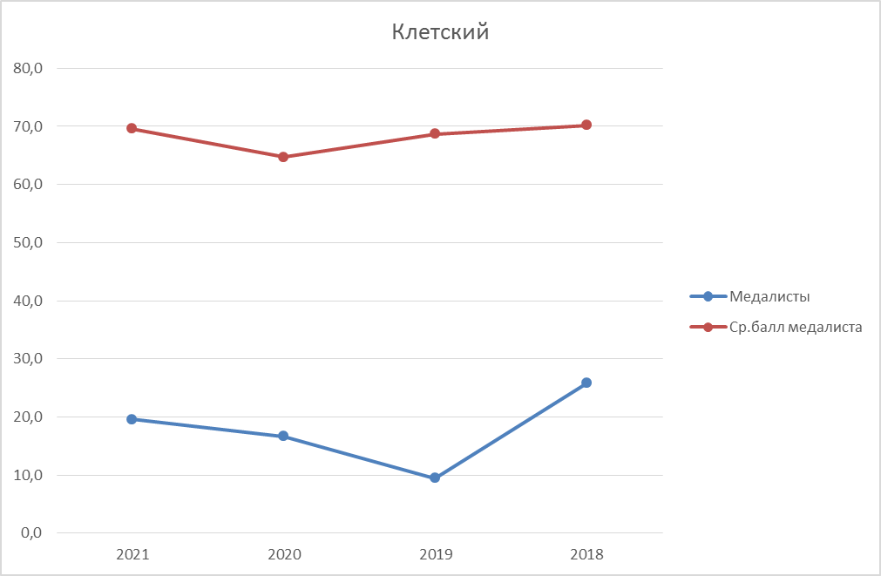

Информация о количестве выпускников, получивших в 2021 году аттестаты о среднем общем образовании с отличием и медали "За особые успехи в учении" и имеющих минимальные результаты экзаменов по русскому языку и математике:
№ п/п | Наименование муниципального района (городского округа) | Количество медалистов, получивших минимальные 70 баллов по русскому языку |  | Количество медалистов, получивших минимальные 70 баллов по математике профильного уровня |  | Количество медалистов, не набравших 70 баллов по математике профильного уровня |  | Количество медалистов, сдававших ГВЭ (рус или рус, мат)
№ п/п | Наименование муниципального района (городского округа) | человек | % | человек | % | человек | %
1 | Алексеевский |  |  | 2 | 25,0 | 2 | 25,0
2 | Быковский | 1 | 11,1 |  |  | 3 | 33,3
3 | Городищенский | 3 | 7,3 | 2 | 4,9 | 13 | 31,7 | 1(рус, мат)
4 | Даниловский | 1 | 25,0 |  | 0,0 | 1 | 25,0
5 | Дубовский |  |  | 1 | 6,3 | 3 | 18,8
6 | Еланский |  |  | 2 | 18,2 | 2 | 18,2 | 1(рус)
7 | Жирновский | 1 | 2,9 | 1 | 2,9 | 14 | 40,0
8 | Иловлинский | 1 | 7,7 |  |  | 6 | 46,2 | 1(рус, мат)
9 | Калачевский | 1 | 6,3 | 2 | 12,5 | 5 | 31,3 | 1(рус, мат)
10 | Камышинский |  |  | 2 | 12,5 | 5 | 31,3
11 | Киквидзенский |  |  | 1 | 7,7 |  | 0,0
12 | Клетский |  |  |  |  | 3 | 33,3
13 | Котельниковский | 2 | 12,5 | 2 | 12,5 | 3 | 18,8
14 | Котовский | 1 | 3,6 | 2 | 7,1 | 7 | 25,0
15 | Кумылженский |  |  | 1 | 8,3 | 2 | 16,7
16 | Ленинский | 1 | 5,0 |  |  | 2 | 10,0
17 | Нехаевский |  |  | 1 | 12,5 | 3 | 37,5
18 | Николаевский | 1 | 7,7 |  |  | 3 | 23,1
19 | Новоаннинский | 1 | 4,2 | 1 | 4,2 | 6 | 25,0
20 | Новониколаевский |  |  |  |  | 2 | 16,7
21 | Октябрьский | 2 | 22,2 |  |  | 4 | 44,4
22 | Ольховский |  |  | 1 | 14,3 | 2 | 28,6
23 | Палласовский | 1 | 4,8 |  |  |  | 0,0
24 | Руднянский | 2 | 25,0 | 2 | 25,0 | 3 | 37,5 | 1(рус, мат)
25 | Светлоярский | 1 | 5,3 | 1 | 5,3 | 5 | 26,3
26 | Серафимовичский | 1 | 16,7 |  |  | 4 | 66,7
27 | Среднеахтубинский |  |  |  |  | 3 | 25,0
28 | Старополтавский | 1 | 5,6 | 2 | 11,1 | 3 | 16,7
29 | Суровикинский |  |  |  |  | 3 | 18,8
30 | Урюпинский | 2 | 20,0 |  |  | 2 | 20,0
31 | Фроловский | 1 | 16,7 |  |  | 1 | 16,7
32 | Чернышковский |  |  | 1 | 20,0 |  | 0,0
33 | г.Волжский | 2 | 1,2 | 4 | 2,3 | 14 | 8,1
34 | г.Камышин |  |  |  |  | 4 | 7,7
35 | г.Михайловка |  |  | 1 | 1,9 | 10 | 18,9
36 | г.Урюпинск | 2 | 4,8 | 1 | 2,4 | 10 | 23,8 | 1(рус)
37 | г.Фролово |  |  |  |  | 4 | 16,0
38 | г. Волгоград | 12 | 1,6 | 17 | 2,3 | 78 | 10,7 | 1(рус)
 | всего | 41 | 2,7 | 50 | 3,3 | 235 | 15,3 | 7
39 | государственные общеобразовательные учреждения |  |  |  |  | 1 | 25,0
40 | частные общеобразовательные учреждения |  |  | 1 | 2,5 | 4 | 10,0
 | всего | 0 | 0,0 | 1 | 2,3 | 5 | 11,4 | 0
 | ИТОГО | 41 | 2,6 | 51 | 3,2 | 240 | 15,2

ИНФОРМАЦИЯ
о выпускниках, получивших аттестаты о среднем общем образовании с отличием и медали "За особые успехи в учении"

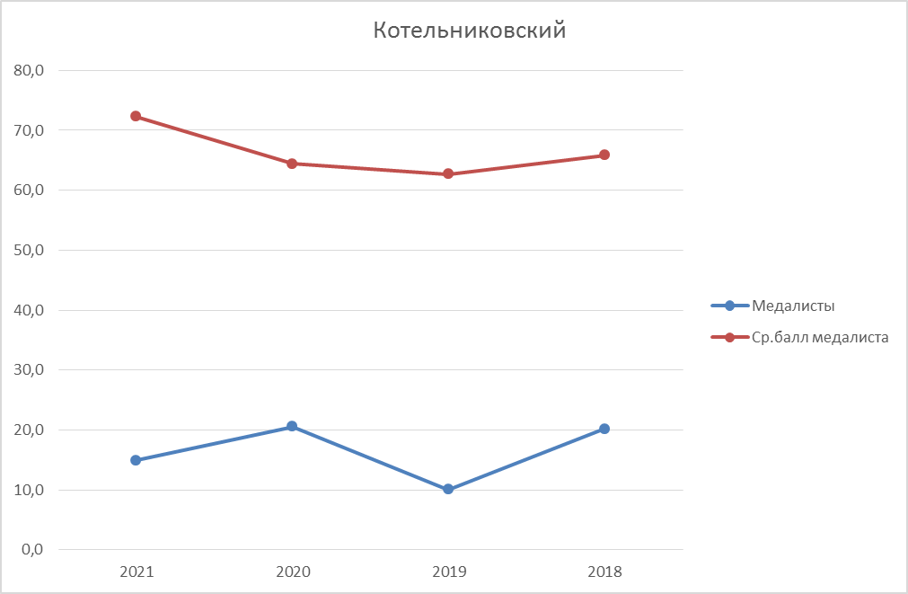

Информация о количестве выпускников, получивших в 2021 году аттестаты о среднем общем образовании с отличием и медали "За особые успехи в учении" и имеющих минимальные результаты экзаменов по русскому языку и математике:
№ п/п | Наименование муниципального района (городского округа) | Количество медалистов, получивших минимальные 70 баллов по русскому языку |  | Количество медалистов, получивших минимальные 70 баллов по математике профильного уровня |  | Количество медалистов, не набравших 70 баллов по математике профильного уровня |  | Количество медалистов, сдававших ГВЭ (рус или рус, мат)
№ п/п | Наименование муниципального района (городского округа) | человек | % | человек | % | человек | %
1 | Алексеевский |  |  | 2 | 25,0 | 2 | 25,0
2 | Быковский | 1 | 11,1 |  |  | 3 | 33,3
3 | Городищенский | 3 | 7,3 | 2 | 4,9 | 13 | 31,7 | 1(рус, мат)
4 | Даниловский | 1 | 25,0 |  | 0,0 | 1 | 25,0
5 | Дубовский |  |  | 1 | 6,3 | 3 | 18,8
6 | Еланский |  |  | 2 | 18,2 | 2 | 18,2 | 1(рус)
7 | Жирновский | 1 | 2,9 | 1 | 2,9 | 14 | 40,0
8 | Иловлинский | 1 | 7,7 |  |  | 6 | 46,2 | 1(рус, мат)
9 | Калачевский | 1 | 6,3 | 2 | 12,5 | 5 | 31,3 | 1(рус, мат)
10 | Камышинский |  |  | 2 | 12,5 | 5 | 31,3
11 | Киквидзенский |  |  | 1 | 7,7 |  | 0,0
12 | Клетский |  |  |  |  | 3 | 33,3
13 | Котельниковский | 2 | 12,5 | 2 | 12,5 | 3 | 18,8
14 | Котовский | 1 | 3,6 | 2 | 7,1 | 7 | 25,0
15 | Кумылженский |  |  | 1 | 8,3 | 2 | 16,7
16 | Ленинский | 1 | 5,0 |  |  | 2 | 10,0
17 | Нехаевский |  |  | 1 | 12,5 | 3 | 37,5
18 | Николаевский | 1 | 7,7 |  |  | 3 | 23,1
19 | Новоаннинский | 1 | 4,2 | 1 | 4,2 | 6 | 25,0
20 | Новониколаевский |  |  |  |  | 2 | 16,7
21 | Октябрьский | 2 | 22,2 |  |  | 4 | 44,4
22 | Ольховский |  |  | 1 | 14,3 | 2 | 28,6
23 | Палласовский | 1 | 4,8 |  |  |  | 0,0
24 | Руднянский | 2 | 25,0 | 2 | 25,0 | 3 | 37,5 | 1(рус, мат)
25 | Светлоярский | 1 | 5,3 | 1 | 5,3 | 5 | 26,3
26 | Серафимовичский | 1 | 16,7 |  |  | 4 | 66,7
27 | Среднеахтубинский |  |  |  |  | 3 | 25,0
28 | Старополтавский | 1 | 5,6 | 2 | 11,1 | 3 | 16,7
29 | Суровикинский |  |  |  |  | 3 | 18,8
30 | Урюпинский | 2 | 20,0 |  |  | 2 | 20,0
31 | Фроловский | 1 | 16,7 |  |  | 1 | 16,7
32 | Чернышковский |  |  | 1 | 20,0 |  | 0,0
33 | г.Волжский | 2 | 1,2 | 4 | 2,3 | 14 | 8,1
34 | г.Камышин |  |  |  |  | 4 | 7,7
35 | г.Михайловка |  |  | 1 | 1,9 | 10 | 18,9
36 | г.Урюпинск | 2 | 4,8 | 1 | 2,4 | 10 | 23,8 | 1(рус)
37 | г.Фролово |  |  |  |  | 4 | 16,0
38 | г. Волгоград | 12 | 1,6 | 17 | 2,3 | 78 | 10,7 | 1(рус)
 | всего | 41 | 2,7 | 50 | 3,3 | 235 | 15,3 | 7
39 | государственные общеобразовательные учреждения |  |  |  |  | 1 | 25,0
40 | частные общеобразовательные учреждения |  |  | 1 | 2,5 | 4 | 10,0
 | всего | 0 | 0,0 | 1 | 2,3 | 5 | 11,4 | 0
 | ИТОГО | 41 | 2,6 | 51 | 3,2 | 240 | 15,2

ИНФОРМАЦИЯ
о выпускниках, получивших аттестаты о среднем общем образовании с отличием и медали "За особые успехи в учении"

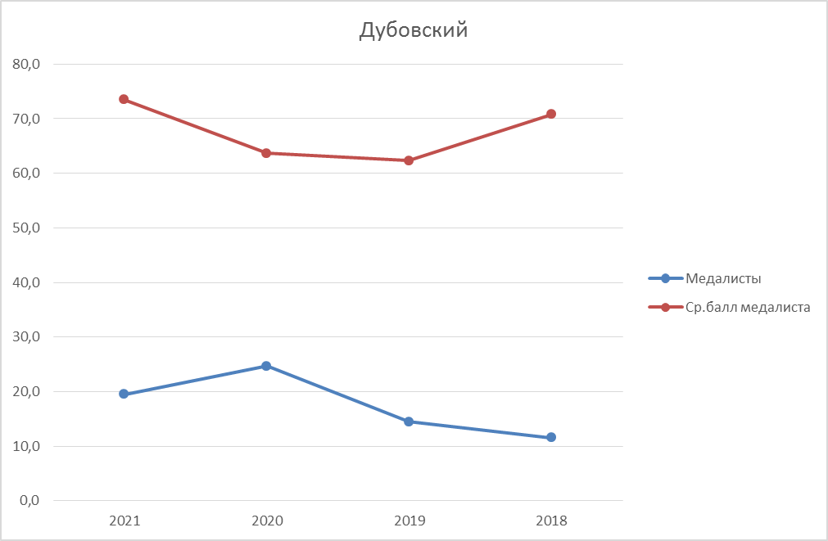

Информация о количестве выпускников, получивших в 2021 году аттестаты о среднем общем образовании с отличием и медали "За особые успехи в учении" и имеющих минимальные результаты экзаменов по русскому языку и математике:
№ п/п | Наименование муниципального района (городского округа) | Количество медалистов, получивших минимальные 70 баллов по русскому языку |  | Количество медалистов, получивших минимальные 70 баллов по математике профильного уровня |  | Количество медалистов, не набравших 70 баллов по математике профильного уровня |  | Количество медалистов, сдававших ГВЭ (рус или рус, мат)
№ п/п | Наименование муниципального района (городского округа) | человек | % | человек | % | человек | %
1 | Алексеевский |  |  | 2 | 25,0 | 2 | 25,0
2 | Быковский | 1 | 11,1 |  |  | 3 | 33,3
3 | Городищенский | 3 | 7,3 | 2 | 4,9 | 13 | 31,7 | 1(рус, мат)
4 | Даниловский | 1 | 25,0 |  | 0,0 | 1 | 25,0
5 | Дубовский |  |  | 1 | 6,3 | 3 | 18,8
6 | Еланский |  |  | 2 | 18,2 | 2 | 18,2 | 1(рус)
7 | Жирновский | 1 | 2,9 | 1 | 2,9 | 14 | 40,0
8 | Иловлинский | 1 | 7,7 |  |  | 6 | 46,2 | 1(рус, мат)
9 | Калачевский | 1 | 6,3 | 2 | 12,5 | 5 | 31,3 | 1(рус, мат)
10 | Камышинский |  |  | 2 | 12,5 | 5 | 31,3
11 | Киквидзенский |  |  | 1 | 7,7 |  | 0,0
12 | Клетский |  |  |  |  | 3 | 33,3
13 | Котельниковский | 2 | 12,5 | 2 | 12,5 | 3 | 18,8
14 | Котовский | 1 | 3,6 | 2 | 7,1 | 7 | 25,0
15 | Кумылженский |  |  | 1 | 8,3 | 2 | 16,7
16 | Ленинский | 1 | 5,0 |  |  | 2 | 10,0
17 | Нехаевский |  |  | 1 | 12,5 | 3 | 37,5
18 | Николаевский | 1 | 7,7 |  |  | 3 | 23,1
19 | Новоаннинский | 1 | 4,2 | 1 | 4,2 | 6 | 25,0
20 | Новониколаевский |  |  |  |  | 2 | 16,7
21 | Октябрьский | 2 | 22,2 |  |  | 4 | 44,4
22 | Ольховский |  |  | 1 | 14,3 | 2 | 28,6
23 | Палласовский | 1 | 4,8 |  |  |  | 0,0
24 | Руднянский | 2 | 25,0 | 2 | 25,0 | 3 | 37,5 | 1(рус, мат)
25 | Светлоярский | 1 | 5,3 | 1 | 5,3 | 5 | 26,3
26 | Серафимовичский | 1 | 16,7 |  |  | 4 | 66,7
27 | Среднеахтубинский |  |  |  |  | 3 | 25,0
28 | Старополтавский | 1 | 5,6 | 2 | 11,1 | 3 | 16,7
29 | Суровикинский |  |  |  |  | 3 | 18,8
30 | Урюпинский | 2 | 20,0 |  |  | 2 | 20,0
31 | Фроловский | 1 | 16,7 |  |  | 1 | 16,7
32 | Чернышковский |  |  | 1 | 20,0 |  | 0,0
33 | г.Волжский | 2 | 1,2 | 4 | 2,3 | 14 | 8,1
34 | г.Камышин |  |  |  |  | 4 | 7,7
35 | г.Михайловка |  |  | 1 | 1,9 | 10 | 18,9
36 | г.Урюпинск | 2 | 4,8 | 1 | 2,4 | 10 | 23,8 | 1(рус)
37 | г.Фролово |  |  |  |  | 4 | 16,0
38 | г. Волгоград | 12 | 1,6 | 17 | 2,3 | 78 | 10,7 | 1(рус)
 | всего | 41 | 2,7 | 50 | 3,3 | 235 | 15,3 | 7
39 | государственные общеобразовательные учреждения |  |  |  |  | 1 | 25,0
40 | частные общеобразовательные учреждения |  |  | 1 | 2,5 | 4 | 10,0
 | всего | 0 | 0,0 | 1 | 2,3 | 5 | 11,4 | 0
 | ИТОГО | 41 | 2,6 | 51 | 3,2 | 240 | 15,2

ИНФОРМАЦИЯ
о выпускниках, получивших аттестаты о среднем общем образовании с отличием и медали "За особые успехи в учении"

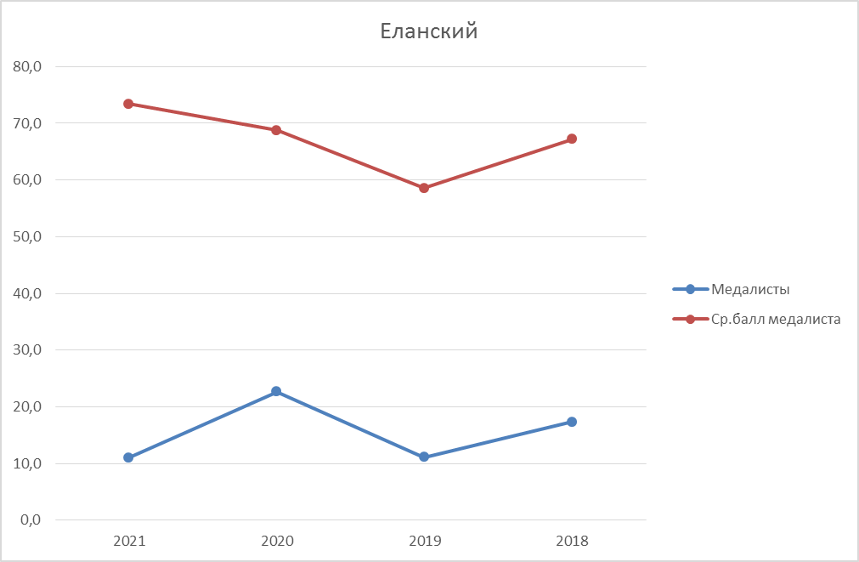

Информация о количестве выпускников, получивших в 2021 году аттестаты о среднем общем образовании с отличием и медали "За особые успехи в учении" и имеющих минимальные результаты экзаменов по русскому языку и математике:
№ п/п | Наименование муниципального района (городского округа) | Количество медалистов, получивших минимальные 70 баллов по русскому языку |  | Количество медалистов, получивших минимальные 70 баллов по математике профильного уровня |  | Количество медалистов, не набравших 70 баллов по математике профильного уровня |  | Количество медалистов, сдававших ГВЭ (рус или рус, мат)
№ п/п | Наименование муниципального района (городского округа) | человек | % | человек | % | человек | %
1 | Алексеевский |  |  | 2 | 25,0 | 2 | 25,0
2 | Быковский | 1 | 11,1 |  |  | 3 | 33,3
3 | Городищенский | 3 | 7,3 | 2 | 4,9 | 13 | 31,7 | 1(рус, мат)
4 | Даниловский | 1 | 25,0 |  | 0,0 | 1 | 25,0
5 | Дубовский |  |  | 1 | 6,3 | 3 | 18,8
6 | Еланский |  |  | 2 | 18,2 | 2 | 18,2 | 1(рус)
7 | Жирновский | 1 | 2,9 | 1 | 2,9 | 14 | 40,0
8 | Иловлинский | 1 | 7,7 |  |  | 6 | 46,2 | 1(рус, мат)
9 | Калачевский | 1 | 6,3 | 2 | 12,5 | 5 | 31,3 | 1(рус, мат)
10 | Камышинский |  |  | 2 | 12,5 | 5 | 31,3
11 | Киквидзенский |  |  | 1 | 7,7 |  | 0,0
12 | Клетский |  |  |  |  | 3 | 33,3
13 | Котельниковский | 2 | 12,5 | 2 | 12,5 | 3 | 18,8
14 | Котовский | 1 | 3,6 | 2 | 7,1 | 7 | 25,0
15 | Кумылженский |  |  | 1 | 8,3 | 2 | 16,7
16 | Ленинский | 1 | 5,0 |  |  | 2 | 10,0
17 | Нехаевский |  |  | 1 | 12,5 | 3 | 37,5
18 | Николаевский | 1 | 7,7 |  |  | 3 | 23,1
19 | Новоаннинский | 1 | 4,2 | 1 | 4,2 | 6 | 25,0
20 | Новониколаевский |  |  |  |  | 2 | 16,7
21 | Октябрьский | 2 | 22,2 |  |  | 4 | 44,4
22 | Ольховский |  |  | 1 | 14,3 | 2 | 28,6
23 | Палласовский | 1 | 4,8 |  |  |  | 0,0
24 | Руднянский | 2 | 25,0 | 2 | 25,0 | 3 | 37,5 | 1(рус, мат)
25 | Светлоярский | 1 | 5,3 | 1 | 5,3 | 5 | 26,3
26 | Серафимовичский | 1 | 16,7 |  |  | 4 | 66,7
27 | Среднеахтубинский |  |  |  |  | 3 | 25,0
28 | Старополтавский | 1 | 5,6 | 2 | 11,1 | 3 | 16,7
29 | Суровикинский |  |  |  |  | 3 | 18,8
30 | Урюпинский | 2 | 20,0 |  |  | 2 | 20,0
31 | Фроловский | 1 | 16,7 |  |  | 1 | 16,7
32 | Чернышковский |  |  | 1 | 20,0 |  | 0,0
33 | г.Волжский | 2 | 1,2 | 4 | 2,3 | 14 | 8,1
34 | г.Камышин |  |  |  |  | 4 | 7,7
35 | г.Михайловка |  |  | 1 | 1,9 | 10 | 18,9
36 | г.Урюпинск | 2 | 4,8 | 1 | 2,4 | 10 | 23,8 | 1(рус)
37 | г.Фролово |  |  |  |  | 4 | 16,0
38 | г. Волгоград | 12 | 1,6 | 17 | 2,3 | 78 | 10,7 | 1(рус)
 | всего | 41 | 2,7 | 50 | 3,3 | 235 | 15,3 | 7
39 | государственные общеобразовательные учреждения |  |  |  |  | 1 | 25,0
40 | частные общеобразовательные учреждения |  |  | 1 | 2,5 | 4 | 10,0
 | всего | 0 | 0,0 | 1 | 2,3 | 5 | 11,4 | 0
 | ИТОГО | 41 | 2,6 | 51 | 3,2 | 240 | 15,2

ИНФОРМАЦИЯ
о выпускниках, получивших аттестаты о среднем общем образовании с отличием и медали "За особые успехи в учении"

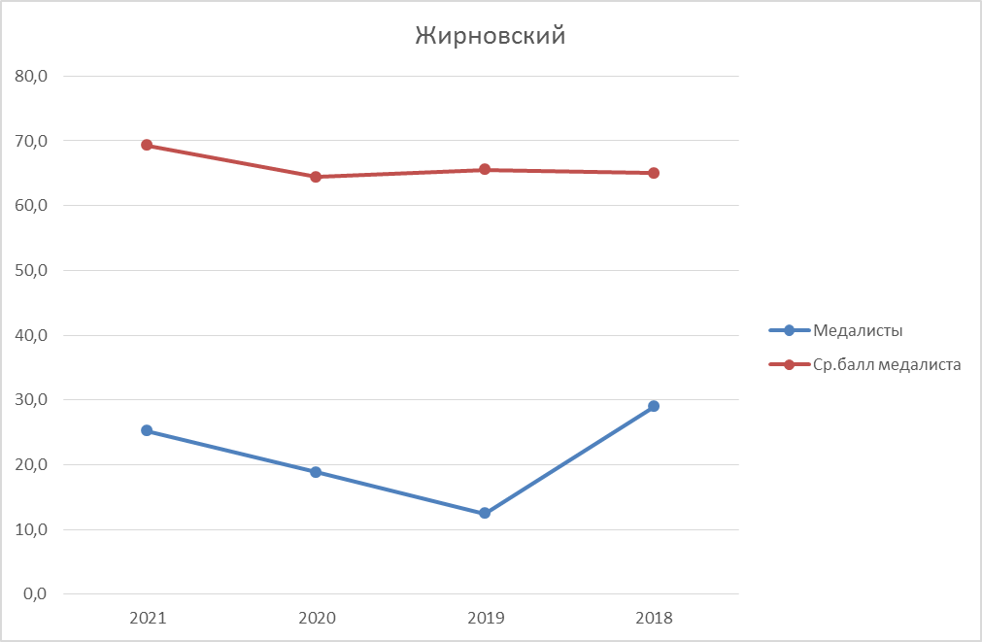

Информация о количестве выпускников, получивших в 2021 году аттестаты о среднем общем образовании с отличием и медали "За особые успехи в учении" и имеющих минимальные результаты экзаменов по русскому языку и математике:
№ п/п | Наименование муниципального района (городского округа) | Количество медалистов, получивших минимальные 70 баллов по русскому языку |  | Количество медалистов, получивших минимальные 70 баллов по математике профильного уровня |  | Количество медалистов, не набравших 70 баллов по математике профильного уровня |  | Количество медалистов, сдававших ГВЭ (рус или рус, мат)
№ п/п | Наименование муниципального района (городского округа) | человек | % | человек | % | человек | %
1 | Алексеевский |  |  | 2 | 25,0 | 2 | 25,0
2 | Быковский | 1 | 11,1 |  |  | 3 | 33,3
3 | Городищенский | 3 | 7,3 | 2 | 4,9 | 13 | 31,7 | 1(рус, мат)
4 | Даниловский | 1 | 25,0 |  | 0,0 | 1 | 25,0
5 | Дубовский |  |  | 1 | 6,3 | 3 | 18,8
6 | Еланский |  |  | 2 | 18,2 | 2 | 18,2 | 1(рус)
7 | Жирновский | 1 | 2,9 | 1 | 2,9 | 14 | 40,0
8 | Иловлинский | 1 | 7,7 |  |  | 6 | 46,2 | 1(рус, мат)
9 | Калачевский | 1 | 6,3 | 2 | 12,5 | 5 | 31,3 | 1(рус, мат)
10 | Камышинский |  |  | 2 | 12,5 | 5 | 31,3
11 | Киквидзенский |  |  | 1 | 7,7 |  | 0,0
12 | Клетский |  |  |  |  | 3 | 33,3
13 | Котельниковский | 2 | 12,5 | 2 | 12,5 | 3 | 18,8
14 | Котовский | 1 | 3,6 | 2 | 7,1 | 7 | 25,0
15 | Кумылженский |  |  | 1 | 8,3 | 2 | 16,7
16 | Ленинский | 1 | 5,0 |  |  | 2 | 10,0
17 | Нехаевский |  |  | 1 | 12,5 | 3 | 37,5
18 | Николаевский | 1 | 7,7 |  |  | 3 | 23,1
19 | Новоаннинский | 1 | 4,2 | 1 | 4,2 | 6 | 25,0
20 | Новониколаевский |  |  |  |  | 2 | 16,7
21 | Октябрьский | 2 | 22,2 |  |  | 4 | 44,4
22 | Ольховский |  |  | 1 | 14,3 | 2 | 28,6
23 | Палласовский | 1 | 4,8 |  |  |  | 0,0
24 | Руднянский | 2 | 25,0 | 2 | 25,0 | 3 | 37,5 | 1(рус, мат)
25 | Светлоярский | 1 | 5,3 | 1 | 5,3 | 5 | 26,3
26 | Серафимовичский | 1 | 16,7 |  |  | 4 | 66,7
27 | Среднеахтубинский |  |  |  |  | 3 | 25,0
28 | Старополтавский | 1 | 5,6 | 2 | 11,1 | 3 | 16,7
29 | Суровикинский |  |  |  |  | 3 | 18,8
30 | Урюпинский | 2 | 20,0 |  |  | 2 | 20,0
31 | Фроловский | 1 | 16,7 |  |  | 1 | 16,7
32 | Чернышковский |  |  | 1 | 20,0 |  | 0,0
33 | г.Волжский | 2 | 1,2 | 4 | 2,3 | 14 | 8,1
34 | г.Камышин |  |  |  |  | 4 | 7,7
35 | г.Михайловка |  |  | 1 | 1,9 | 10 | 18,9
36 | г.Урюпинск | 2 | 4,8 | 1 | 2,4 | 10 | 23,8 | 1(рус)
37 | г.Фролово |  |  |  |  | 4 | 16,0
38 | г. Волгоград | 12 | 1,6 | 17 | 2,3 | 78 | 10,7 | 1(рус)
 | всего | 41 | 2,7 | 50 | 3,3 | 235 | 15,3 | 7
39 | государственные общеобразовательные учреждения |  |  |  |  | 1 | 25,0
40 | частные общеобразовательные учреждения |  |  | 1 | 2,5 | 4 | 10,0
 | всего | 0 | 0,0 | 1 | 2,3 | 5 | 11,4 | 0
 | ИТОГО | 41 | 2,6 | 51 | 3,2 | 240 | 15,2

"Порог" 36 баллов по биологии набрал 1 медалист:
Радина | Ольга | Викторовна | Жирновский | МКОУ "СШ с углубленным изучением отдельных предметов г. Жирновска"

ИНФОРМАЦИЯ
о выпускниках, получивших аттестаты о среднем общем образовании с отличием и медали "За особые успехи в учении"

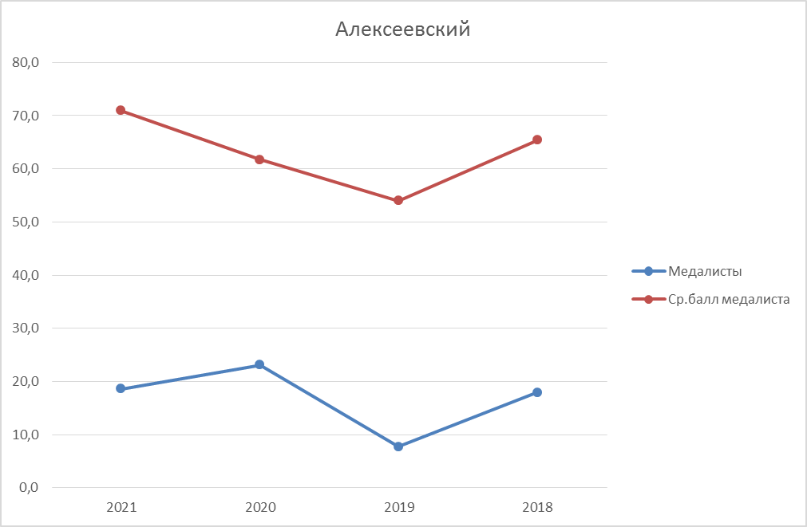

Информация о количестве выпускников, получивших в 2021 году аттестаты о среднем общем образовании с отличием и медали "За особые успехи в учении" и имеющих минимальные результаты экзаменов по русскому языку и математике:
№ п/п | Наименование муниципального района (городского округа) | Количество медалистов, получивших минимальные 70 баллов по русскому языку |  | Количество медалистов, получивших минимальные 70 баллов по математике профильного уровня |  | Количество медалистов, не набравших 70 баллов по математике профильного уровня |  | Количество медалистов, сдававших ГВЭ (рус или рус, мат)
№ п/п | Наименование муниципального района (городского округа) | человек | % | человек | % | человек | %
1 | Алексеевский |  |  | 2 | 25,0 | 2 | 25,0
2 | Быковский | 1 | 11,1 |  |  | 3 | 33,3
3 | Городищенский | 3 | 7,3 | 2 | 4,9 | 13 | 31,7 | 1(рус, мат)
4 | Даниловский | 1 | 25,0 |  | 0,0 | 1 | 25,0
5 | Дубовский |  |  | 1 | 6,3 | 3 | 18,8
6 | Еланский |  |  | 2 | 18,2 | 2 | 18,2 | 1(рус)
7 | Жирновский | 1 | 2,9 | 1 | 2,9 | 14 | 40,0
8 | Иловлинский | 1 | 7,7 |  |  | 6 | 46,2 | 1(рус, мат)
9 | Калачевский | 1 | 6,3 | 2 | 12,5 | 5 | 31,3 | 1(рус, мат)
10 | Камышинский |  |  | 2 | 12,5 | 5 | 31,3
11 | Киквидзенский |  |  | 1 | 7,7 |  | 0,0
12 | Клетский |  |  |  |  | 3 | 33,3
13 | Котельниковский | 2 | 12,5 | 2 | 12,5 | 3 | 18,8
14 | Котовский | 1 | 3,6 | 2 | 7,1 | 7 | 25,0
15 | Кумылженский |  |  | 1 | 8,3 | 2 | 16,7
16 | Ленинский | 1 | 5,0 |  |  | 2 | 10,0
17 | Нехаевский |  |  | 1 | 12,5 | 3 | 37,5
18 | Николаевский | 1 | 7,7 |  |  | 3 | 23,1
19 | Новоаннинский | 1 | 4,2 | 1 | 4,2 | 6 | 25,0
20 | Новониколаевский |  |  |  |  | 2 | 16,7
21 | Октябрьский | 2 | 22,2 |  |  | 4 | 44,4
22 | Ольховский |  |  | 1 | 14,3 | 2 | 28,6
23 | Палласовский | 1 | 4,8 |  |  |  | 0,0
24 | Руднянский | 2 | 25,0 | 2 | 25,0 | 3 | 37,5 | 1(рус, мат)
25 | Светлоярский | 1 | 5,3 | 1 | 5,3 | 5 | 26,3
26 | Серафимовичский | 1 | 16,7 |  |  | 4 | 66,7
27 | Среднеахтубинский |  |  |  |  | 3 | 25,0
28 | Старополтавский | 1 | 5,6 | 2 | 11,1 | 3 | 16,7
29 | Суровикинский |  |  |  |  | 3 | 18,8
30 | Урюпинский | 2 | 20,0 |  |  | 2 | 20,0
31 | Фроловский | 1 | 16,7 |  |  | 1 | 16,7
32 | Чернышковский |  |  | 1 | 20,0 |  | 0,0
33 | г.Волжский | 2 | 1,2 | 4 | 2,3 | 14 | 8,1
34 | г.Камышин |  |  |  |  | 4 | 7,7
35 | г.Михайловка |  |  | 1 | 1,9 | 10 | 18,9
36 | г.Урюпинск | 2 | 4,8 | 1 | 2,4 | 10 | 23,8 | 1(рус)
37 | г.Фролово |  |  |  |  | 4 | 16,0
38 | г. Волгоград | 12 | 1,6 | 17 | 2,3 | 78 | 10,7 | 1(рус)
 | всего | 41 | 2,7 | 50 | 3,3 | 235 | 15,3 | 7
39 | государственные общеобразовательные учреждения |  |  |  |  | 1 | 25,0
40 | частные общеобразовательные учреждения |  |  | 1 | 2,5 | 4 | 10,0
 | всего | 0 | 0,0 | 1 | 2,3 | 5 | 11,4 | 0
 | ИТОГО | 41 | 2,6 | 51 | 3,2 | 240 | 15,2

ИНФОРМАЦИЯ
о выпускниках, получивших аттестаты о среднем общем образовании с отличием и медали "За особые успехи в учении"

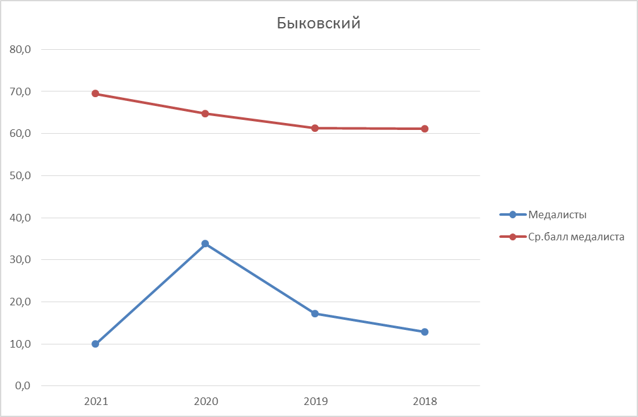

Информация о количестве выпускников, получивших в 2021 году аттестаты о среднем общем образовании с отличием и медали "За особые успехи в учении" и имеющих минимальные результаты экзаменов по русскому языку и математике:
№ п/п | Наименование муниципального района (городского округа) | Количество медалистов, получивших минимальные 70 баллов по русскому языку |  | Количество медалистов, получивших минимальные 70 баллов по математике профильного уровня |  | Количество медалистов, не набравших 70 баллов по математике профильного уровня |  | Количество медалистов, сдававших ГВЭ (рус или рус, мат)
№ п/п | Наименование муниципального района (городского округа) | человек | % | человек | % | человек | %
1 | Алексеевский |  |  | 2 | 25,0 | 2 | 25,0
2 | Быковский | 1 | 11,1 |  |  | 3 | 33,3
3 | Городищенский | 3 | 7,3 | 2 | 4,9 | 13 | 31,7 | 1(рус, мат)
4 | Даниловский | 1 | 25,0 |  | 0,0 | 1 | 25,0
5 | Дубовский |  |  | 1 | 6,3 | 3 | 18,8
6 | Еланский |  |  | 2 | 18,2 | 2 | 18,2 | 1(рус)
7 | Жирновский | 1 | 2,9 | 1 | 2,9 | 14 | 40,0
8 | Иловлинский | 1 | 7,7 |  |  | 6 | 46,2 | 1(рус, мат)
9 | Калачевский | 1 | 6,3 | 2 | 12,5 | 5 | 31,3 | 1(рус, мат)
10 | Камышинский |  |  | 2 | 12,5 | 5 | 31,3
11 | Киквидзенский |  |  | 1 | 7,7 |  | 0,0
12 | Клетский |  |  |  |  | 3 | 33,3
13 | Котельниковский | 2 | 12,5 | 2 | 12,5 | 3 | 18,8
14 | Котовский | 1 | 3,6 | 2 | 7,1 | 7 | 25,0
15 | Кумылженский |  |  | 1 | 8,3 | 2 | 16,7
16 | Ленинский | 1 | 5,0 |  |  | 2 | 10,0
17 | Нехаевский |  |  | 1 | 12,5 | 3 | 37,5
18 | Николаевский | 1 | 7,7 |  |  | 3 | 23,1
19 | Новоаннинский | 1 | 4,2 | 1 | 4,2 | 6 | 25,0
20 | Новониколаевский |  |  |  |  | 2 | 16,7
21 | Октябрьский | 2 | 22,2 |  |  | 4 | 44,4
22 | Ольховский |  |  | 1 | 14,3 | 2 | 28,6
23 | Палласовский | 1 | 4,8 |  |  |  | 0,0
24 | Руднянский | 2 | 25,0 | 2 | 25,0 | 3 | 37,5 | 1(рус, мат)
25 | Светлоярский | 1 | 5,3 | 1 | 5,3 | 5 | 26,3
26 | Серафимовичский | 1 | 16,7 |  |  | 4 | 66,7
27 | Среднеахтубинский |  |  |  |  | 3 | 25,0
28 | Старополтавский | 1 | 5,6 | 2 | 11,1 | 3 | 16,7
29 | Суровикинский |  |  |  |  | 3 | 18,8
30 | Урюпинский | 2 | 20,0 |  |  | 2 | 20,0
31 | Фроловский | 1 | 16,7 |  |  | 1 | 16,7
32 | Чернышковский |  |  | 1 | 20,0 |  | 0,0
33 | г.Волжский | 2 | 1,2 | 4 | 2,3 | 14 | 8,1
34 | г.Камышин |  |  |  |  | 4 | 7,7
35 | г.Михайловка |  |  | 1 | 1,9 | 10 | 18,9
36 | г.Урюпинск | 2 | 4,8 | 1 | 2,4 | 10 | 23,8 | 1(рус)
37 | г.Фролово |  |  |  |  | 4 | 16,0
38 | г. Волгоград | 12 | 1,6 | 17 | 2,3 | 78 | 10,7 | 1(рус)
 | всего | 41 | 2,7 | 50 | 3,3 | 235 | 15,3 | 7
39 | государственные общеобразовательные учреждения |  |  |  |  | 1 | 25,0
40 | частные общеобразовательные учреждения |  |  | 1 | 2,5 | 4 | 10,0
 | всего | 0 | 0,0 | 1 | 2,3 | 5 | 11,4 | 0
 | ИТОГО | 41 | 2,6 | 51 | 3,2 | 240 | 15,2

ИНФОРМАЦИЯ
о медалистах

Информация о количестве медалистов, получивших минимальные результаты ЕГЭ по русскому языку и математике, представлена в таблице:

№ п/п | Наименование муниципального района (городского округа) | Количество медалистов, получивших минимальные 70 баллов по русскому языку |  | Количество медалистов, получивших минимальные 70 баллов по математике профильного уровня |  | Количество медалистов, не набравших 70 баллов по математике профильного уровня |  | Количество медалистов, сдававших ГВЭ экзамены (рус или рус, мат)
№ п/п | Наименование муниципального района (городского округа) | человек | % | человек | % | человек | %
1 | Алексеевский |  |  | 2 | 25,0 | 2 | 25,0
2 | Быковский | 1 | 11,1 |  |  | 3 | 33,3
3 | Городищенский | 3 | 7,3 | 2 | 4,9 | 13 | 31,7 | 1(рус, мат)
4 | Даниловский | 1 | 25,0 |  | 0,0 | 1 | 25,0
5 | Дубовский |  |  | 1 | 6,3 | 3 | 18,8
6 | Еланский |  |  | 2 | 18,2 | 2 | 18,2 | 1(рус)
7 | Жирновский | 1 | 2,9 | 1 | 2,9 | 14 | 40,0
8 | Иловлинский | 1 | 7,7 |  |  | 6 | 46,2 | 1(рус, мат)
9 | Калачевский | 1 | 6,3 | 2 | 12,5 | 5 | 31,3 | 1(рус, мат)
10 | Камышинский |  |  | 2 | 12,5 | 5 | 31,3
11 | Киквидзенский |  |  | 1 | 7,7 |  | 0,0
12 | Клетский |  |  |  |  | 3 | 33,3
13 | Котельниковский | 2 | 12,5 | 2 | 12,5 | 3 | 18,8
14 | Котовский | 1 | 3,6 | 2 | 7,1 | 7 | 25,0
15 | Кумылженский |  |  | 1 | 8,3 | 2 | 16,7
16 | Ленинский | 1 | 5,0 |  |  | 2 | 10,0
17 | Нехаевский |  |  | 1 | 12,5 | 3 | 37,5
18 | Николаевский | 1 | 7,7 |  |  | 3 | 23,1
19 | Новоаннинский | 1 | 4,2 | 1 | 4,2 | 6 | 25,0
20 | Новониколаевский |  |  |  |  | 2 | 16,7
21 | Октябрьский | 2 | 22,2 |  |  | 4 | 44,4
22 | Ольховский |  |  | 1 | 14,3 | 2 | 28,6
23 | Палласовский | 1 | 4,8 |  |  |  | 0,0
24 | Руднянский | 2 | 25,0 | 2 | 25,0 | 3 | 37,5 | 1(рус, мат)
25 | Светлоярский | 1 | 5,3 | 1 | 5,3 | 5 | 26,3
26 | Серафимовичский | 1 | 16,7 |  |  | 4 | 66,7
27 | Среднеахтубинский |  |  |  |  | 3 | 25,0
28 | Старополтавский | 1 | 5,6 | 2 | 11,1 | 3 | 16,7
29 | Суровикинский |  |  |  |  | 3 | 18,8
30 | Урюпинский | 2 | 20,0 |  |  | 2 | 20,0
31 | Фроловский | 1 | 16,7 |  |  | 1 | 16,7
32 | Чернышковский |  |  | 1 | 20,0 |  | 0,0
33 | г.Волжский | 2 | 1,2 | 4 | 2,3 | 14 | 8,1
34 | г.Камышин |  |  |  |  | 4 | 7,7
35 | г.Михайловка |  |  | 1 | 1,9 | 10 | 18,9
36 | г.Урюпинск | 2 | 4,8 | 1 | 2,4 | 10 | 23,8 | 1(рус)
37 | г.Фролово |  |  |  |  | 4 | 16,0
38 | г. Волгоград | 12 | 1,6 | 17 | 2,3 | 78 | 10,7 | 1(рус)
 | всего | 41 | 2,7 | 50 | 3,3 | 235 | 15,3 | 7
39 | государственные общеобразовательные учреждения |  |  |  |  | 1 | 25,0
40 | частные общеобразовательные учреждения |  |  | 1 | 2,5 | 4 | 10,0
 | всего | 0 | 0,0 | 1 | 2,3 | 5 | 11,4 | 0
 | ИТОГО | 41 | 2,6 | 51 | 3,2 | 240 | 15,2

"Порог" 27 баллов по математике набрали 5 медалистов:
Пупина | Дарья | Максимовна | Дзержинский район г.Волгоград | МОУ «СШ № 96 »
Толочкова | Александра | Алексеевна | Дзержинский район г.Волгоград | МОУ «СШ № 96 »
Головин | Александр | Андреевич | Кировский район г.Волгоград | ГКОУ "ВЦОДИ"
Алмашева | Елизавета | Анатольевна | Красноармейский район г.Волгоград | МОУ «СШ № 75 »

"Порог" 42 балла по обществознанию набрали 4 медалиста:
Говырдовская | Екатерина | Владимировна | Советский район г. Волгоград | МОУ"СШ №103 "

"Порог" 32 балла по истории набрали 2 медалиста:
Уварова | Александра | Сергеевна | Дзержинский район г.Волгоград | МОУ "СШ № 101 "

По иностранному языку, литературе, географии, химии, биологии, информатике и физике все медалисты набрали баллы выше пороговых.

ИНФОРМАЦИЯ
о выпускниках, получивших аттестаты о среднем общем образовании с отличием и медали "За особые успехи в учении"

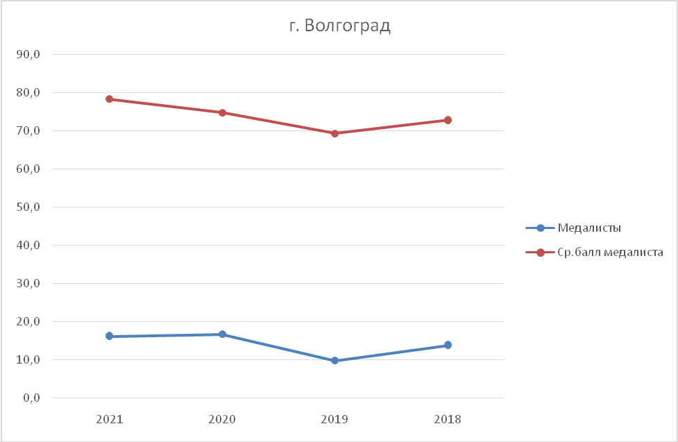

Информация о количестве выпускников, получивших в 2021 году аттестаты о среднем общем образовании с отличием и медали "За особые успехи в учении" и имеющих минимальные результаты экзаменов по русскому языку и математике:
№ п/п | Наименование муниципального района (городского округа) | Количество медалистов, получивших минимальные 70 баллов по русскому языку |  | Количество медалистов, получивших минимальные 70 баллов по математике профильного уровня |  | Количество медалистов, не набравших 70 баллов по математике профильного уровня |  | Количество медалистов, сдававших ГВЭ (рус или рус, мат)
№ п/п | Наименование муниципального района (городского округа) | человек | % | человек | % | человек | %
1 | Алексеевский |  |  | 2 | 25,0 | 2 | 25,0
2 | Быковский | 1 | 11,1 |  |  | 3 | 33,3
3 | Городищенский | 3 | 7,3 | 2 | 4,9 | 13 | 31,7 | 1(рус, мат)
4 | Даниловский | 1 | 25,0 |  | 0,0 | 1 | 25,0
5 | Дубовский |  |  | 1 | 6,3 | 3 | 18,8
6 | Еланский |  |  | 2 | 18,2 | 2 | 18,2 | 1(рус)
7 | Жирновский | 1 | 2,9 | 1 | 2,9 | 14 | 40,0
8 | Иловлинский | 1 | 7,7 |  |  | 6 | 46,2 | 1(рус, мат)
9 | Калачевский | 1 | 6,3 | 2 | 12,5 | 5 | 31,3 | 1(рус, мат)
10 | Камышинский |  |  | 2 | 12,5 | 5 | 31,3
11 | Киквидзенский |  |  | 1 | 7,7 |  | 0,0
12 | Клетский |  |  |  |  | 3 | 33,3
13 | Котельниковский | 2 | 12,5 | 2 | 12,5 | 3 | 18,8
14 | Котовский | 1 | 3,6 | 2 | 7,1 | 7 | 25,0
15 | Кумылженский |  |  | 1 | 8,3 | 2 | 16,7
16 | Ленинский | 1 | 5,0 |  |  | 2 | 10,0
17 | Нехаевский |  |  | 1 | 12,5 | 3 | 37,5
18 | Николаевский | 1 | 7,7 |  |  | 3 | 23,1
19 | Новоаннинский | 1 | 4,2 | 1 | 4,2 | 6 | 25,0
20 | Новониколаевский |  |  |  |  | 2 | 16,7
21 | Октябрьский | 2 | 22,2 |  |  | 4 | 44,4
22 | Ольховский |  |  | 1 | 14,3 | 2 | 28,6
23 | Палласовский | 1 | 4,8 |  |  |  | 0,0
24 | Руднянский | 2 | 25,0 | 2 | 25,0 | 3 | 37,5 | 1(рус, мат)
25 | Светлоярский | 1 | 5,3 | 1 | 5,3 | 5 | 26,3
26 | Серафимовичский | 1 | 16,7 |  |  | 4 | 66,7
27 | Среднеахтубинский |  |  |  |  | 3 | 25,0
28 | Старополтавский | 1 | 5,6 | 2 | 11,1 | 3 | 16,7
29 | Суровикинский |  |  |  |  | 3 | 18,8
30 | Урюпинский | 2 | 20,0 |  |  | 2 | 20,0
31 | Фроловский | 1 | 16,7 |  |  | 1 | 16,7
32 | Чернышковский |  |  | 1 | 20,0 |  | 0,0
33 | г.Волжский | 2 | 1,2 | 4 | 2,3 | 14 | 8,1
34 | г.Камышин |  |  |  |  | 4 | 7,7
35 | г.Михайловка |  |  | 1 | 1,9 | 10 | 18,9
36 | г.Урюпинск | 2 | 4,8 | 1 | 2,4 | 10 | 23,8 | 1(рус)
37 | г.Фролово |  |  |  |  | 4 | 16,0
38 | г. Волгоград | 12 | 1,6 | 17 | 2,3 | 78 | 10,7 | 1(рус)
 | всего | 41 | 2,7 | 50 | 3,3 | 235 | 15,3 | 7
39 | государственные общеобразовательные учреждения |  |  |  |  | 1 | 25,0
40 | частные общеобразовательные учреждения |  |  | 1 | 2,5 | 4 | 10,0
 | всего | 0 | 0,0 | 1 | 2,3 | 5 | 11,4 | 0
 | ИТОГО | 41 | 2,6 | 51 | 3,2 | 240 | 15,2

"Порог" 27 баллов по математике набрали 5 медалистов:
Пупина | Дарья | Максимовна | Дзержинский район г.Волгоград | МОУ «СШ № 96 »
Толочкова | Александра | Алексеевна | Дзержинский район г.Волгоград | МОУ «СШ № 96 »
Головин | Александр | Андреевич | Кировский район г.Волгоград | ГКОУ "ВЦОДИ"
Алмашева | Елизавета | Анатольевна | Красноармейский район г.Волгоград | МОУ«СШ № 75 »

"Порог" 42 балла по обществознанию набрали 4 медалиста:
Говырдовская | Екатерина | Владимировна | Советский район  г. Волгоград | МОУ"СШ №103 "

"Порог" 32 балла по истории набрали 2 медалиста:
Уварова | Александра | Сергеевна | Дзержинский район г.Волгоград | МОУ "СШ № 101 "

По иностранному языку, литературе, географии, химии, биологии, информатике и физике все медалисты набрали баллы выше пороговых значений.

ИНФОРМАЦИЯ
о выпускниках, получивших аттестаты о среднем общем образовании с отличием и медали "За особые успехи в учении"

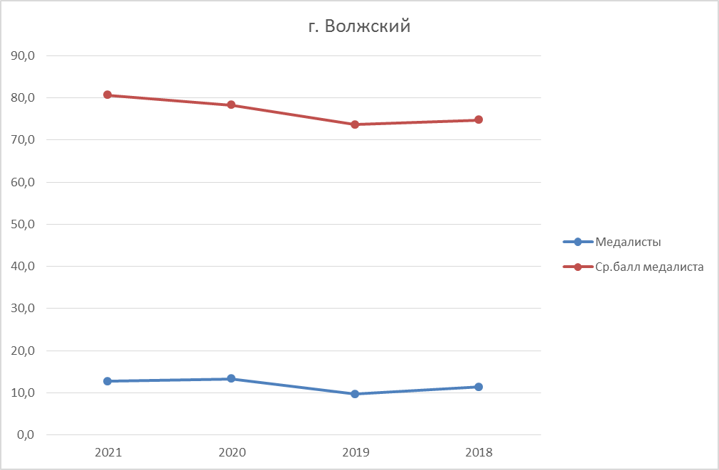

Информация о количестве выпускников, получивших в 2021 году аттестаты о среднем общем образовании с отличием и медали "За особые успехи в учении" и имеющих минимальные результаты экзаменов по русскому языку и математике:
№ п/п | Наименование муниципального района (городского округа) | Количество медалистов, получивших минимальные 70 баллов по русскому языку |  | Количество медалистов, получивших минимальные 70 баллов по математике профильного уровня |  | Количество медалистов, не набравших 70 баллов по математике профильного уровня |  | Количество медалистов, сдававших ГВЭ (рус или рус, мат)
№ п/п | Наименование муниципального района (городского округа) | человек | % | человек | % | человек | %
1 | Алексеевский |  |  | 2 | 25,0 | 2 | 25,0
2 | Быковский | 1 | 11,1 |  |  | 3 | 33,3
3 | Городищенский | 3 | 7,3 | 2 | 4,9 | 13 | 31,7 | 1(рус, мат)
4 | Даниловский | 1 | 25,0 |  | 0,0 | 1 | 25,0
5 | Дубовский |  |  | 1 | 6,3 | 3 | 18,8
6 | Еланский |  |  | 2 | 18,2 | 2 | 18,2 | 1(рус)
7 | Жирновский | 1 | 2,9 | 1 | 2,9 | 14 | 40,0
8 | Иловлинский | 1 | 7,7 |  |  | 6 | 46,2 | 1(рус, мат)
9 | Калачевский | 1 | 6,3 | 2 | 12,5 | 5 | 31,3 | 1(рус, мат)
10 | Камышинский |  |  | 2 | 12,5 | 5 | 31,3
11 | Киквидзенский |  |  | 1 | 7,7 |  | 0,0
12 | Клетский |  |  |  |  | 3 | 33,3
13 | Котельниковский | 2 | 12,5 | 2 | 12,5 | 3 | 18,8
14 | Котовский | 1 | 3,6 | 2 | 7,1 | 7 | 25,0
15 | Кумылженский |  |  | 1 | 8,3 | 2 | 16,7
16 | Ленинский | 1 | 5,0 |  |  | 2 | 10,0
17 | Нехаевский |  |  | 1 | 12,5 | 3 | 37,5
18 | Николаевский | 1 | 7,7 |  |  | 3 | 23,1
19 | Новоаннинский | 1 | 4,2 | 1 | 4,2 | 6 | 25,0
20 | Новониколаевский |  |  |  |  | 2 | 16,7
21 | Октябрьский | 2 | 22,2 |  |  | 4 | 44,4
22 | Ольховский |  |  | 1 | 14,3 | 2 | 28,6
23 | Палласовский | 1 | 4,8 |  |  |  | 0,0
24 | Руднянский | 2 | 25,0 | 2 | 25,0 | 3 | 37,5 | 1(рус, мат)
25 | Светлоярский | 1 | 5,3 | 1 | 5,3 | 5 | 26,3
26 | Серафимовичский | 1 | 16,7 |  |  | 4 | 66,7
27 | Среднеахтубинский |  |  |  |  | 3 | 25,0
28 | Старополтавский | 1 | 5,6 | 2 | 11,1 | 3 | 16,7
29 | Суровикинский |  |  |  |  | 3 | 18,8
30 | Урюпинский | 2 | 20,0 |  |  | 2 | 20,0
31 | Фроловский | 1 | 16,7 |  |  | 1 | 16,7
32 | Чернышковский |  |  | 1 | 20,0 |  | 0,0
33 | г.Волжский | 2 | 1,2 | 4 | 2,3 | 14 | 8,1
34 | г.Камышин |  |  |  |  | 4 | 7,7
35 | г.Михайловка |  |  | 1 | 1,9 | 10 | 18,9
36 | г.Урюпинск | 2 | 4,8 | 1 | 2,4 | 10 | 23,8 | 1(рус)
37 | г.Фролово |  |  |  |  | 4 | 16,0
38 | г. Волгоград | 12 | 1,6 | 17 | 2,3 | 78 | 10,7 | 1(рус)
 | всего | 41 | 2,7 | 50 | 3,3 | 235 | 15,3 | 7
39 | государственные общеобразовательные учреждения |  |  |  |  | 1 | 25,0
40 | частные общеобразовательные учреждения |  |  | 1 | 2,5 | 4 | 10,0
 | всего | 0 | 0,0 | 1 | 2,3 | 5 | 11,4 | 0
 | ИТОГО | 41 | 2,6 | 51 | 3,2 | 240 | 15,2

ИНФОРМАЦИЯ
о выпускниках, получивших аттестаты о среднем общем образовании с отличием и медали "За особые успехи в учении"

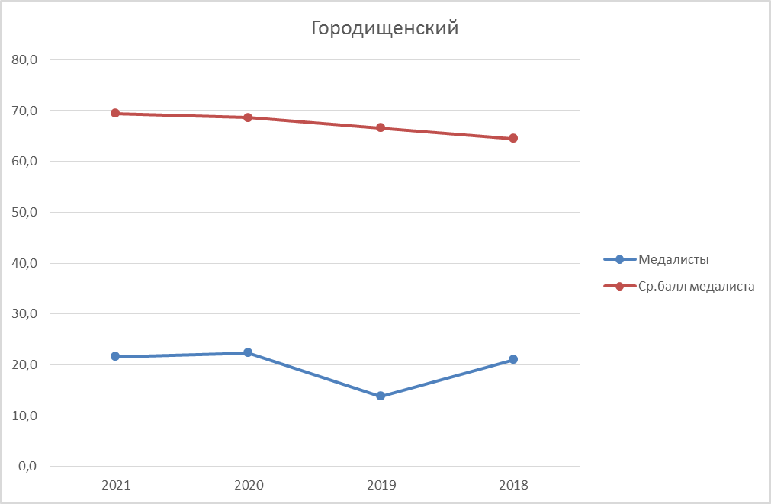

Информация о количестве выпускников, получивших в 2021 году аттестаты о среднем общем образовании с отличием и медали "За особые успехи в учении" и имеющих минимальные результаты экзаменов по русскому языку и математике:
№ п/п | Наименование муниципального района (городского округа) | Количество медалистов, получивших минимальные 70 баллов по русскому языку |  | Количество медалистов, получивших минимальные 70 баллов по математике профильного уровня |  | Количество медалистов, не набравших 70 баллов по математике профильного уровня |  | Количество медалистов, сдававших ГВЭ (рус или рус, мат)
№ п/п | Наименование муниципального района (городского округа) | человек | % | человек | % | человек | %
1 | Алексеевский |  |  | 2 | 25,0 | 2 | 25,0
2 | Быковский | 1 | 11,1 |  |  | 3 | 33,3
3 | Городищенский | 3 | 7,3 | 2 | 4,9 | 13 | 31,7 | 1(рус, мат)
4 | Даниловский | 1 | 25,0 |  | 0,0 | 1 | 25,0
5 | Дубовский |  |  | 1 | 6,3 | 3 | 18,8
6 | Еланский |  |  | 2 | 18,2 | 2 | 18,2 | 1(рус)
7 | Жирновский | 1 | 2,9 | 1 | 2,9 | 14 | 40,0
8 | Иловлинский | 1 | 7,7 |  |  | 6 | 46,2 | 1(рус, мат)
9 | Калачевский | 1 | 6,3 | 2 | 12,5 | 5 | 31,3 | 1(рус, мат)
10 | Камышинский |  |  | 2 | 12,5 | 5 | 31,3
11 | Киквидзенский |  |  | 1 | 7,7 |  | 0,0
12 | Клетский |  |  |  |  | 3 | 33,3
13 | Котельниковский | 2 | 12,5 | 2 | 12,5 | 3 | 18,8
14 | Котовский | 1 | 3,6 | 2 | 7,1 | 7 | 25,0
15 | Кумылженский |  |  | 1 | 8,3 | 2 | 16,7
16 | Ленинский | 1 | 5,0 |  |  | 2 | 10,0
17 | Нехаевский |  |  | 1 | 12,5 | 3 | 37,5
18 | Николаевский | 1 | 7,7 |  |  | 3 | 23,1
19 | Новоаннинский | 1 | 4,2 | 1 | 4,2 | 6 | 25,0
20 | Новониколаевский |  |  |  |  | 2 | 16,7
21 | Октябрьский | 2 | 22,2 |  |  | 4 | 44,4
22 | Ольховский |  |  | 1 | 14,3 | 2 | 28,6
23 | Палласовский | 1 | 4,8 |  |  |  | 0,0
24 | Руднянский | 2 | 25,0 | 2 | 25,0 | 3 | 37,5 | 1(рус, мат)
25 | Светлоярский | 1 | 5,3 | 1 | 5,3 | 5 | 26,3
26 | Серафимовичский | 1 | 16,7 |  |  | 4 | 66,7
27 | Среднеахтубинский |  |  |  |  | 3 | 25,0
28 | Старополтавский | 1 | 5,6 | 2 | 11,1 | 3 | 16,7
29 | Суровикинский |  |  |  |  | 3 | 18,8
30 | Урюпинский | 2 | 20,0 |  |  | 2 | 20,0
31 | Фроловский | 1 | 16,7 |  |  | 1 | 16,7
32 | Чернышковский |  |  | 1 | 20,0 |  | 0,0
33 | г.Волжский | 2 | 1,2 | 4 | 2,3 | 14 | 8,1
34 | г.Камышин |  |  |  |  | 4 | 7,7
35 | г.Михайловка |  |  | 1 | 1,9 | 10 | 18,9
36 | г.Урюпинск | 2 | 4,8 | 1 | 2,4 | 10 | 23,8 | 1(рус)
37 | г.Фролово |  |  |  |  | 4 | 16,0
38 | г. Волгоград | 12 | 1,6 | 17 | 2,3 | 78 | 10,7 | 1(рус)
 | всего | 41 | 2,7 | 50 | 3,3 | 235 | 15,3 | 7
39 | государственные общеобразовательные учреждения |  |  |  |  | 1 | 25,0
40 | частные общеобразовательные учреждения |  |  | 1 | 2,5 | 4 | 10,0
 | всего | 0 | 0,0 | 1 | 2,3 | 5 | 11,4 | 0
 | ИТОГО | 41 | 2,6 | 51 | 3,2 | 240 | 15,2

"Порог" 27 баллов по математике набрал 1 медалист:
Просина | Полина | Владиславна | Городищенский | МБОУ "Самофаловская СШ"

"Порог" 42 балла по обществознанию набрал 1 медалист:
Просина | Полина | Владиславна | Городищенский | МБОУ "Самофаловская СШ"

"Порог" 40 баллов по информатике набрал 1 медалист:
Васильева | Татьяна | Петровна | Городищенский | МБОУ "Кузьмичевская СШ"

ИНФОРМАЦИЯ
о выпускниках, получивших аттестаты о среднем общем образовании с отличием и медали "За особые успехи в учении"

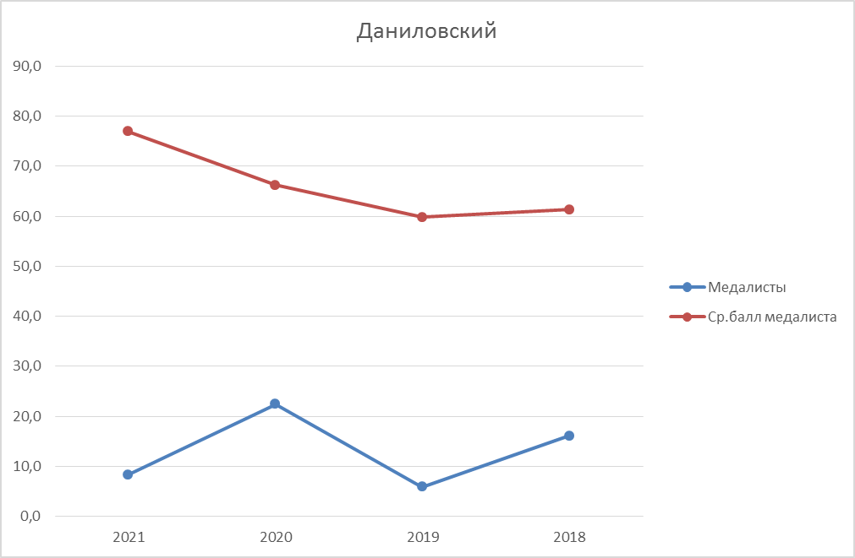

Информация о количестве выпускников, получивших в 2021 году аттестаты о среднем общем образовании с отличием и медали "За особые успехи в учении" и имеющих минимальные результаты экзаменов по русскому языку и математике:
№ п/п | Наименование муниципального района (городского округа) | Количество медалистов, получивших минимальные 70 баллов по русскому языку |  | Количество медалистов, получивших минимальные 70 баллов по математике профильного уровня |  | Количество медалистов, не набравших 70 баллов по математике профильного уровня |  | Количество медалистов, сдававших ГВЭ (рус или рус, мат)
№ п/п | Наименование муниципального района (городского округа) | человек | % | человек | % | человек | %
1 | Алексеевский |  |  | 2 | 25,0 | 2 | 25,0
2 | Быковский | 1 | 11,1 |  |  | 3 | 33,3
3 | Городищенский | 3 | 7,3 | 2 | 4,9 | 13 | 31,7 | 1(рус, мат)
4 | Даниловский | 1 | 25,0 |  | 0,0 | 1 | 25,0
5 | Дубовский |  |  | 1 | 6,3 | 3 | 18,8
6 | Еланский |  |  | 2 | 18,2 | 2 | 18,2 | 1(рус)
7 | Жирновский | 1 | 2,9 | 1 | 2,9 | 14 | 40,0
8 | Иловлинский | 1 | 7,7 |  |  | 6 | 46,2 | 1(рус, мат)
9 | Калачевский | 1 | 6,3 | 2 | 12,5 | 5 | 31,3 | 1(рус, мат)
10 | Камышинский |  |  | 2 | 12,5 | 5 | 31,3
11 | Киквидзенский |  |  | 1 | 7,7 |  | 0,0
12 | Клетский |  |  |  |  | 3 | 33,3
13 | Котельниковский | 2 | 12,5 | 2 | 12,5 | 3 | 18,8
14 | Котовский | 1 | 3,6 | 2 | 7,1 | 7 | 25,0
15 | Кумылженский |  |  | 1 | 8,3 | 2 | 16,7
16 | Ленинский | 1 | 5,0 |  |  | 2 | 10,0
17 | Нехаевский |  |  | 1 | 12,5 | 3 | 37,5
18 | Николаевский | 1 | 7,7 |  |  | 3 | 23,1
19 | Новоаннинский | 1 | 4,2 | 1 | 4,2 | 6 | 25,0
20 | Новониколаевский |  |  |  |  | 2 | 16,7
21 | Октябрьский | 2 | 22,2 |  |  | 4 | 44,4
22 | Ольховский |  |  | 1 | 14,3 | 2 | 28,6
23 | Палласовский | 1 | 4,8 |  |  |  | 0,0
24 | Руднянский | 2 | 25,0 | 2 | 25,0 | 3 | 37,5 | 1(рус, мат)
25 | Светлоярский | 1 | 5,3 | 1 | 5,3 | 5 | 26,3
26 | Серафимовичский | 1 | 16,7 |  |  | 4 | 66,7
27 | Среднеахтубинский |  |  |  |  | 3 | 25,0
28 | Старополтавский | 1 | 5,6 | 2 | 11,1 | 3 | 16,7
29 | Суровикинский |  |  |  |  | 3 | 18,8
30 | Урюпинский | 2 | 20,0 |  |  | 2 | 20,0
31 | Фроловский | 1 | 16,7 |  |  | 1 | 16,7
32 | Чернышковский |  |  | 1 | 20,0 |  | 0,0
33 | г.Волжский | 2 | 1,2 | 4 | 2,3 | 14 | 8,1
34 | г.Камышин |  |  |  |  | 4 | 7,7
35 | г.Михайловка |  |  | 1 | 1,9 | 10 | 18,9
36 | г.Урюпинск | 2 | 4,8 | 1 | 2,4 | 10 | 23,8 | 1(рус)
37 | г.Фролово |  |  |  |  | 4 | 16,0
38 | г. Волгоград | 12 | 1,6 | 17 | 2,3 | 78 | 10,7 | 1(рус)
 | всего | 41 | 2,7 | 50 | 3,3 | 235 | 15,3 | 7
39 | государственные общеобразовательные учреждения |  |  |  |  | 1 | 25,0
40 | частные общеобразовательные учреждения |  |  | 1 | 2,5 | 4 | 10,0
 | всего | 0 | 0,0 | 1 | 2,3 | 5 | 11,4 | 0
 | ИТОГО | 41 | 2,6 | 51 | 3,2 | 240 | 15,2

